

**INSTITUTO POLITÉCNICO NACIONAL**

**ESCUELA SUPERIOR DE CÓMPUTO**

PROYECTO “VETERINARIA”

UNIDAD DE APRENDIZAJE:

ANÁLISIS Y DISEÑO DE SISTEMAS

PROFESOR:

IVAN BLANCO ALMAZAN

INTEGRANTES:

MONTOYA MORALES LUIS ANTONIO

MORALES ORIBIO JUAN VICTOR

PEREZ MARMOLEJO RODRIGO

SANCHEZ LEÓN RUBEN

VANEGAS SUSANO ANDREA

GRUPO: 5CV4

# Índice

**Índice** **2**

**Entregable** **3**

**Introducción** **4**

Problemática 4

Propuesta de solución 4

Objetivo General 4

Objetivos Específicos 4

Estado del arte 5

**Marco Teórico** **6**

Descripción del sistema 6

Herramientas y Tecnologías a usar 7

**Planeación** **8**

Técnica de Obtención de Requerimientos 8

Implementación de Técnica de requerimientos 8

Requerimientos 11

Requerimientos funcionales 11

Requerimientos No funcionales 12

Metodología 12

**Entregable 2** **14**

**Modelado del sistema** **15**

Reglas de negocio 15

Casos de Uso 18

Modelo por tabla 22

Actores Involucrados 30

Modelado de datos 32

Modelo ER 32

Diagramas UML 36

Diagrama de actividades 36

Diagrama de secuencia 40

**Entregable 3** **46**

Diagramas de estado 47

Diseño de arquitectura 54

**Anexos** **55**

Anexo 1. Mockups del sistema 55

# Entregable

| **Entregable primer parcial** | | |
| --- | --- | --- |
| Descripción del entregable | El presente contiene el documento técnico del proyecto con la parte del marco de trabajo así como la planeación del proyecto, incluyendo en este los requerimientos iniciales del sistema así como la metodología de trabajo. De igual manera, se anexa el documento de requerimientos del sistema. | |
| Entregables | Documento Técnico  Documento de requerimientos | |
| Características de los entregables | El documento técnico contiene los apartados de la portada, índice, introducción, marco teórico, planeación, con sus respectivas partes.  El documento de requerimientos contiene la clasificación de los requerimientos así como una descripción de los mismos. | |
| Criterios de aceptación | Los criterios de aceptación serán acordados posteriormente. | |
| Restricciones | No se tienen restricciones para este entregable. | |
| Suposiciones | No se tienen suposiciones para este entregable. | |
| Exclusiones | No se tienen exclusiones para este entregable. | |

# 

# Introducción

## Problemática

“La Veterinaria” provee sus servicios a una gran variedad de clientes, por lo cual, requiere procedimientos sistematizados que permitan una atención eficiente y organizada, es por ello que al no contar con un sistema informático que automatice dichos apartados, requiera alguno que le permita la administración de consultas e historial clínico en la veterinaria para las áreas de consulta general, operaciones (quirófano) y laboratorios.

## Propuesta de solución

Se propone un sistema web para la administración y gestión de las consultas, cuya arquitectura se compone de:

* Interfaz que permita a los empleados visualizar, modificar, agregar y eliminar información.
* Servidor cuya responsabilidad es gestionar la lógica del sistema de citas.
* Base de datos que contiene toda la información relevante de manera persistente para la correcta operatividad del sistema.

“La veterinaria” (el cliente) determinará los requisitos indispensables para las especificaciones funcionales de cada uno de los elementos propuestos anteriormente, lo cual determinará un sistema funcional que atienda correctamente a la problemática mencionada en el apartado anterior.

## Objetivo General

Desarrollar e implementar un sistema de administración de consultas para “La Veterinaria” a través del uso de tecnologías web que permitan el desempeño de actividades de manera organizada y eficiente, al igual que una fácil transición desde el uso de herramientas poco convencionales hacia un sistema informático.

## Objetivos Específicos

* Realizar entregable de la descripción de la problemática planteada por “La Veterinaria”, así como de la posible solución y sus características; y la planeación.
* Realizar entregable del modelado y maquetado del sistema con base en los requisitos establecidos.
  + Implementar una base de datos basándonos en la información requerida para poder realizar la fijación de las fechas en la que se efectuarán las consultas y todo lo relacionado con el modelo de negocio de “La Veterinaria”.
  + Crear jerarquías para que el sistema muestre la información dependiendo del usuario.
* Realizar entregable de la arquitectura del sistema, el diseño de sus componentes, desarrollo y pruebas del sistema, así como su implementación.

## Estado del arte

En la siguiente tabla se muestran aquellos sistemas informáticos existentes que desde un enfoque distinto o muy similar resuelven la problemática planteada por “La veterinaria” de manera parcial o completa.

| **Software** | **Características** |
| --- | --- |
| Sistema Hospital Veterinario Banfield de la UNAM (sistema propietario no comercial) | El Hospital Veterinario Banfield plantea el mismo enfoque que “La veterinaria”, sin embargo, este mismo es a mayor escala y con un enfoque a los animales domésticos, por lo que adicionalmente provee de otros servicios como una tienda en línea y divulgación de la salud para mascotas. |
| Q-Flow de ACF Technologies | Un sistema de administración de citas web comercial general, provee herramientas para visualizar y analizar datos del flujo de clientes y su comportamiento (como cancelaciones o patrones de reservación). Además provee acceso a APIs que permiten integrar ciertas funcionalidades para otros productos de la misma empresa o para aplicaciones que dentro de su enfoque la reservación de citas solo sea un apartado más de la problemática a atacar. |
| QVET | La empresa provee de un sistema integral para la gestión de los distintos apartados de un negocio del ámbito veterinario, que además de la administración de citas ofrece facturación, integración de historial clínico, administración de resultados de estudios, gestión de inventario, al igual que la integración de herramientas para la contabilidad y el análisis del flujo de efectivo. |
| AgendaPro de Gunei Investment SpA | Sistema web de gestión de citas comercial general, además del control de la agenda es posible administrar expedientes, proveer instancias con redes sociales para que los clientes puedan interactuar con el sistema desde ellas y también control del flujo de efectivo. |

**Tabla 1. Estado del Arte: Software administración y gestión de citas**

# Marco Teórico

## Descripción del sistema

El proyecto “Veterinaria” se encuentra enfocado en brindar funcionalidades a una única clínica, un sistema web permite toda la flexibilidad de tener un control sobre la administración y gestión de las consultas, evaluaciones y registros que se efectúen en el recinto, además de dejar ventanas de oportunidades para la escalabilidad del sistema a la par que crece el negocio. Para el aspecto de datos del sistema resulta de gran importancia, ya que es necesario la manipulación de grandes cantidades de información de forma constante, persistente y segura; recalcando el hecho de que dicha información es de vital importancia puesto que la salud de los pacientes está en juego al realizar operaciones y evaluaciones médicas por lo que las pérdidas de información son inadmisibles, siendo el uso de herramientas poco convencionales o anticuadas (como el uso de archivos en papel o archivos digitales comunes a modo bases de datos) los principales causantes de que eso pueda suceder.

Por lo tanto un sistema distribuido en 3 facetas cuya infraestructura basada en la web parece ser pertinente, siendo la interfaz, el servidor y la base de datos en la nube los elementos que conforman dichos aspectos. Con dicha estructura del sistema se logra tener una mejor mantenibilidad del sistema y además, como se mencionó en este apartado, la escalabilidad o implementación de funcionalidades de manera progresiva es más sencilla al tener 3 componentes que trabajan casi de manera independiente por lo que el riesgo de entorpecer la operabilidad al realizar cambios mínimos o sustanciales es menor.

Interfaz

Aunque los procesos de gestión sean automatizados, la administración en casi cualquier ámbito requiere todavía intervención humana, es por ello, que la instancia que permite al agente (persona) plasmar sus intenciones y decisiones en el sistema es la interfaz. Dado que son 3 secciones del negocio (consulta general, quirófano y laboratorios-radiología), es necesario proporcionar a cada una de su propia interfaz, siendo el punto común la gestión de citas.

La interfaz de citas permitirá a las enfermeras, recepcionistas o alguna otra entidad que califique como personal adecuado para esta actividad, el poder visualizar las fechas y horarios disponibles en las que el cliente y paciente pueden ser atendidos para cada una de las áreas (sala de laboratorios, radiología, quirófano, consulta general o visitas a domicilio).

Para la sala de radiología y laboratorios es necesaria una interfaz adecuada para que el personal que realiza pruebas pueda indicar los resultados y anexarlos a un historial clínico. Del mismo modo aunque con sus adaptaciones según las funcionalidades, para el área de operaciones y consulta general.

Cada una de estas interfaces sólo muestra información y la captura, por lo que los datos realmente útiles son enviados al servidor para que este pueda determinar si corresponden a la lógica del negocio, por lo que, existe una comunicación directa entre interfaz y servidor.

Servidor

El servidor se encarga de todas las validaciones y procesamiento de los datos, por lo que provee de las instancias para capturar información que la interfaz pueda capturar por parte del usuario. De manera general este mismo determina las fechas y horarios disponibles para las citas, determina cuales son los esquemas de captura de información de los clientes y pacientes correctos, además de relacionar los datos de evaluaciones, citas, pacientes y clientes. Dado que el servidor solo se encarga del procesamiento y validación de datos, es necesario que una vez terminadas las tareas tengan que ser guardadas en una base de datos, por lo que este mismo también tiene una comunicación directa con la base de datos; de igual forma en caso de requerir datos para realizar una tarea el servidor requerirá comunicarse con la base de datos para solicitar información.

Base de datos

Siguiendo la definición de una base de datos, este elemento se encargará de la persistencia, recuperación y administración de los datos, por lo que por sí solo no realiza procesamiento de los datos en lo concerniente al sistema modelado para el negocio.

## Herramientas y Tecnologías a usar

Se enlistan las siguientes tecnologías utilizadas para el diseño del sistema:

* **StarUML**: Software que facilita el modelado UML. Requerido para plasmar abstracciones conceptuales del sistema aplicando la lógica orientada a objetos para facilitar el entendimiento de desarrollo de las funcionalidades.
* **Ninjamock**:Herramienta online para bocetos de interfaces. Necesario para realizar maquetaciones de las distintas interfaces del sistema.
* **MySQL Workbench**: Software de modelado de bases de datos relacionales. Vital para los modelos de datos y sus relaciones para una eficiente implementación de almacenamiento.

El desarrollo del sistema informático requiere de las siguientes tecnologías:

* **MySQL**: Base de datos relacional, requerida para almacenar y obtener los datos importantes para la operatividad del sistema y del negocio.
* **Javascript**: Lenguaje de programación interpretado. Facilita la manipulación de datos en infraestructuras basadas en web, ya que una de las principales plataformas interpretativas del lenguaje son los navegadores web.
* **Typescript**: Superconjunto de Javascript, extiende el lenguaje Javascript débilmente tipado a un lenguaje tipado sin perder las funcionalidades principales de Javascript, por lo que resulta muy útil para hacer más segura la manipulación y flujo de datos.
* **React.js:** Framework de desarrollo de interfaces, provee abstracciones basadas en componentes para aplicaciones desarrolladas en el lenguaje de programación Javascript. Las aplicaciones generadas son desde el enfoque SPA (Single Page Application).
* **Node.js**: Intérprete de Javascript orientado a servidores, por lo que las interfaces son optimizadas para realizar llamadas directas al sistema operativo como la manipulación directa de archivos o el acceso a servicios y protocolos de red.

# Planeación

## Técnica de Obtención de Requerimientos

Los requerimientos obtenidos y descritos en este apartado fueron obtenidos mediante reuniones con el cliente, la cual consistió principalmente en una entrevista.

### Implementación de Técnica de requerimientos

La entrevista para recolección de requerimientos consistió en las siguientes preguntas, las cuales están listadas sin un orden en específico:

* ¿En que le podemos ayudar?
* ¿Manejan algún tipo de inventario que requiera ser gestionado durante el desempeño de sus actividades?
* ¿De qué manera se realiza la reservación de citas?
* ¿Cuenta con algún software o hay alguno que tenga de referencia?
* ¿Manejan algún tipo de historial clínico?
* ¿Es necesario el manejo de Carnets para la atención del cliente y paciente?
* En caso de utilizar Carnets, ¿Cuál es su formato?
* ¿Considera que su negocio está en expansión?
* ¿Cuáles son las especialidades de la veterinaria?
* ¿Qué clase de animales atienden?
* ¿Hay citas a domicilio?
* ¿Hay restricciones en la reservación de citas más allá del horario de atención?
* ¿Cuáles son las personas que interactúan con el sistema?
* ¿Cuáles son los datos de vital importancia para la reservación de citas?
* ¿Requieren manejo de algún historial clínico?
* ¿Cuáles son los datos indispensables para el manejo del historial clínico?
* ¿Alguien más aparte del médico en turno es capaz de visualizar el historial clínico?
* ¿Cuáles son los horarios en los que labora el recinto?
* ¿De qué manera el paciente puede ser ingresado al área de operación quirúrgica?
* ¿De qué manera interactúan los laboratoristas y radiólogos con el sistema?
* ¿Qué datos se requieren ingresar al sistema por parte de laboratoristas y radiólogos?
* ¿Hay libertad de ingresar cualquier tipo de datos en el aspecto de procedimiento realizado en las pruebas y examinaciones realizadas?
* ¿Qué pasa cuando el cliente no asiste a su cita?
* ¿Qué sucede cuándo el Carnet del cliente es diferente al de la veterinaria?
* ¿Hay algún lugar en donde pueden quedarse a resguardo las mascotas?
* ¿Es necesario administrar el resguardo de las mascotas?
* ¿Cuáles son las condiciones de resguardo?

Al realizar las preguntas, se describe la información en los siguientes párrafos, la cuál ha sido transcrita con la finalidad de estructurar una redacción para mejorar el entendimiento de las peticiones con la condición de que esta siga siendo lo más fiel posible a las palabras emitidas por el cliente.

Resultados de la entrevista

Requiere un sistema de administración de consultas. Se manejan 4 departamentos: radiografías, laboratorios, consulta general y operaciones. Una única sucursal.

Todos manejan la misma dinámica de atención para poder ser atendidos, hay 3 tipos de citas:

* Nivel A: atención inmediata por urgencia, si hay un médico disponible será atendido inmediatamente.
* Nivel B: atención con una cita agendada.
* Nivel C o B2: atención por espera sin previa cita.

Es necesario un Carnet digital foliado en donde se encuentren los datos de la mascota:

* Folio
* Nombre del dueño de la mascota
* Edad de la mascota
* Nombre de la mascota
* Dirección
* 2 teléfonos
* Raza

Para poder realizar citas es necesario realizar una llamada a la clínica, quien programa la cita debe de ser la enfermera/recepcionista.

Solo hay dos médicos regulares y uno de apoyo, uno cubre el horario matutino de 9 am a 2 pm, otro cubre el horario de 3 a 7 pm y el de apoyo cubre el horario después de las 7pm. Después de las 7 pm solo se da atención de emergencia por parte del médico de apoyo.

No hay manejo de algún inventario o farmacia. Tampoco se cuenta con un software existente o de referencia. La atención en laboratorios y radiografías no es dependiente de una consulta general previa, pero si es necesario que la información del paciente sea ingresada al sistema.

Se requiere un historial clínico en donde solo el médico/veterinario puede verlo, los datos van ligados al Carnet (se requieren los mismos), adicionalmente como información se requerirá registro de los padecimientos, tratamientos y alergias de la mascota.

Las mascotas que pueden recibirse son: perros, gatos, aves, reptiles, animales de granja como cerdos, ovejas, cabras, vacas, caballos o gallinas. Para los animales de granja es necesario traerlos personalmente.

Para que la mascota pueda acceder al área de operación es necesario que el dueño firme un acuerdo (deslindamiento de responsabilidades en complicaciones), en caso de complicaciones, es necesario comunicarse con el responsable de la mascota 3 veces.

Para el área de laboratorio, hay pruebas químicas, las cuales consisten en patológicas (biopsias) y sanguíneas, enfocadas a determinar enfermedades. Los laboratoristas, al igual que los radiólogos requieren registrar resultados de los estudios, la descripción del procedimiento y observaciones (obtención de muestra o algún otro ámbito). Todos los procedimientos son estandarizados, por lo que no pueden ser alterados, por tanto, el apartado de observaciones está enfocado a reportar anomalías en el proceso.

Si el dueño no asiste, nota de evolución del paciente que no asistio.Se deja abierto para reagendarse o en su defecto queda libre para alguien que tenga una cita posterior.

Si tiene una especie de pensión, 3 jaulas grandes(borregos) y 4 pequeñas, y 3 diminutas, esto para mascotas domésticas. Animales muy grandes no. Operaciones para estos últimos no.

Hay citas a domicilio, se priorizan operaciones, animales de granja, y se recomienda que las domésticas no. Las enfermedades crónicas si se atienden a domicilio.

Se crea un carnet nuevo para la actualización. La información se mantiene durante 15 años, se habla al teléfono, si no hay respuesta el registro se da de baja.

## Requerimientos

### Requerimientos funcionales

| ***Módulo Registro de mascota (Carnet):*** |
| --- |
| * Agregar paciente. (Folio, nombre del dueño de la mascota, edad de la mascota, nombre de la mascota, dirección, números telefónicos, raza, peso, vigencia del carnet (15 años) ) * Modificar/Actualizar datos del paciente. * Ver la información del paciente. * Eliminar pacientes. |

| ***Módulo Asignación de cita y operaciones:*** |
| --- |
| * Crear cita. (Folio de la mascota, fecha, hora, consultorio, doctor que atenderá la cita, indicar si es necesario retener a la mascota en la clínica, tipo de cita (a domicilio o en la clínica) ) * Eliminar cita. * Ver citas creadas. * Modificar/Actualizar citas. |

| ***Módulo Observación:*** |
| --- |
| * Asignar mascota a una jaula. (Folio de la mascota, jaula en la que se mantendrá al paciente, tiempo que la jaula permanecerá ocupada) * Liberar jaula. * Ver estado de jaulas. * Modificar/Actualizar estado de jaulas (solo es necesario en caso de que el paciente requiera permanecer más tiempo en observación). |

| ***Módulo Historial Clínico:*** |
| --- |
| * Añadir antecedente clínico. (Diagnóstico del paciente, observaciones, tratamiento, alergias, fecha) * Ver antecedentes clínicos. * Modificar/Actualizar antecedente clínico. * Eliminar antecedente clínico. |

| ***Módulo Estudios Clínicos:*** |
| --- |
| * Añadir estudio clínico. (tipo de prueba, id de laboratorista, fecha y hora, resultados, procedimiento, observaciones) * Ver estudios clínicos. * Modificar/Actualizar estudio clínico. * Eliminar estudio clínico. |

| ***Módulo Administrador:*** |
| --- |
| * Agregar usuario(Nombre de usuario, contraseña, tipo de usuario) * Ver usuarios. * Modificar/Actualizar usuario. * Eliminar usuario. |

### Requerimientos No funcionales

* Interfaz gráfica adecuada y formal enfocada en una clínica veterinaria.
* Sistema de navegación simple, práctico y agradable.
* Mostrar los datos correspondientes al tipo de usuario que los requiera.

## Metodología

Como equipo de trabajo hemos optado por utilizar la metodología *Scrum* ya que esta fomenta el trabajo colectivo principalmente dando retroalimentación, buscando coordinar de manera que sea eficiente y funcional los equipos.

En esta metodología se busca ir entregando tareas parciales antes de la entrega del proyecto final de esta manera se prioriza en función y beneficio que aporta la entrega de tareas también es la indicada para proyectos grandes ya que ofrece gran flexibilidad, además de que esta metodología ofrece buenos resultados en objetivos a corto plazo.

Como menciona Pressman, Scrum es de gran ayuda para el desarrollo de un proyecto mediante actividades estructuradas, como lo son: requerimientos, análisis, diseño, evaluación y entregas; ocurriendo en un patrón de trabajo llamado *sprint[1]*. el cual es de gran utilidad ya que se ajusta muy bien a las entregas de acuerdo a la planeación del semestre en que se contempla trabajar; siendo estas nuestras referencias de los periodos de los sprints.

Algunas de las ventajas que nos proporciona esta metodología de trabajo son:

Comunicación: De acuerdo a esta metodología, se realizan reuniones diarias de aproximadamente 15 minutos lideradas por el *master scrum[2]*, lo cual permite una mejor comunicación entre el equipo acerca del avance del proyecto. Principalmente se responde 3 preguntas en las reuniones:

¿Qué hiciste desde la última reunión del equipo?

¿Qué obstáculos estás encontrando?

¿Qué planeas hacer mientras llega la siguiente reunión del equipo?

Retraso: Al tener comunicación constante, podemos evaluar el retraso del proyecto y así actualizar la lista prioridad de requerimientos o características del proyecto que le dan al cliente un valor al negocio.

Flexibilidad: El objetivo es alcanzar una organización ágil, capaz de responder a escenarios de trabajo que avanzan rápidamente, lo cual es un gran punto a favor debido a que como equipo buscaremos realizar un proyecto con calidad.

# Entregable 2

| **Entregable segundo parcial** | | |
| --- | --- | --- |
| Descripción del entregable | El presente contiene el documento técnico del proyecto con actualizaciones. | |
| Entregables | Documento Técnico actualizado. | |
| Características de los entregables | El documento técnico contiene la actualización indicada de los apartados de la portada, índice, introducción, marco teórico, planeación, con sus respectivas partes; y contiene el apartado de modelado del sistema.  El documento contiene, además, un apartado de anexos donde se agregaron los mockups del sistema. | |
| Criterios de aceptación | 1. Generar a lo sumo 25 casos de uso. 2. Generar el modelo de Datos Entidad-Relación. 3. Generar el modelado de sus reglas del negocio. 4. Localizar los diversos actores involucrados y su descripción del por qué. 5. Poseer un diagrama de actividades. 6. Generar el modelado por tabla para los casos de uso. 7. Poseer diagramas de secuencia general y particular por caso de uso. 8. Poseer un diagrama de estado general que abarque los distintos casos de uso. | |
| Restricciones | No se tienen restricciones para este entregable. | |
| Suposiciones | El criterio 8 se traspasa al siguiente entregable en caso de no poder realizarse. | |
| Exclusiones | No se tienen exclusiones para este entregable. | |

# Modelado del sistema

## Reglas de negocio

**Regla de negocio:** programar la cita.

**Tipo:** regla de integridad.

**Descripción:** al momento de realizarse una cita quien la programa debe ser la enfermera/recepcionista.

**Motivación:** evitar confusiones al momento de agendar citas o superponer citas en el mismo horario.

**Ejemplo positivo:** citas semana del 2 al 6 de enero.

* cita el 2 de enero a las 9:00 am.
* cita el 2 de enero a las 10:30 am.
* cita el 4 de enero a las 9:00 am.

**Ejemplo negativo:** citas semana del 2 al 6 de enero.

* cita el 3 de enero a las 9:00 am.
* cita el 3 de enero a las 9:10 am.
* cita el 3 de enero a las 9:30 am.

**Regla de negocio:** número de médicos.

**Tipo:** regla estructural.

**Descripción:** solo hay dos médicos y uno de apoyo, uno cubre de 9 am a 2 pm, otro de 3 a 7 pm y el de apoyo de las 7 pm en adelante, solo atiende por emergencia.

**Motivación:** para cubrir los turnos y poder atender en caso de ser necesario por alguna emergencia y no dejar ningún turno descubierto

**Ejemplo positivo:** para el horario matutino cumplen la regla:

* cita el martes 27 a las 9 am.
* cita el miercoles 28 a la 1 pm.

**Ejemplo negativo:** para el horario vespertino no cumple la regla.

* cita el martes 27 a las 2:30 pm.
* cita el miercoles 28 a la 1 am.

**Regla de negocio:** atención en laboratorios y radiografías.

**Tipo:** regla estructural.

**Descripción:** la atención en laboratorios y radiografías no es dependiente de una consulta previa pero si se necesita la información del paciente en el sistema.

**Motivación:** contar con la información del paciente para poder darle seguimiento y tener un mejor trato para este.

**Ejemplo positivo:** para una mascota nueva, cumple la regla.

* se ingresa su información al sistema.
* en caso de tener información desactualizada, se actualiza.

**Ejemplo negativo:** para una mascota nueva, no cumplen la regla.

* no se ingresa su información al sistema.
* se ignora si se contaba con información previamente.

**Regla del negocio:** historial clínico.

**Tipo:** regla de integridad.

**Descripción:** se requiere un historial clínico que solo el médico/veterinario puede ver, deben estar ligados al carnet.

**Motivación:** para poder brindar una atención adecuada es importante contar con su historial para tener información como padecimientos, alergias y tratamientos que haya llevado previamente.

**Ejemplo positivo:** para una mascota, cumplen la regla.

* su carnet cuenta con información de sus alergias.
* se entrega el historial de sus padecimientos y el tratamiento que tuvo.

**Ejemplo negativo:** para una mascota, no cumplen la regla.

* su carnet no especifica las alergias.
* no se tiene historial de padecimientos.

**Regla de negocio:** se reciben tipos específicos de mascotas.

**Tipo:** regla estructural.

**Descripción:** solo se reciben perros, gatos, aves, reptiles, animales de granja como cerdos, ovejas, cabras, vacas, caballos o gallinas, los animales de granja se deben llevar personalmente.

**Motivación:** no todos los médicos están capacitados para atender animales exóticos por lo mismo solo se aceptan animales para los que estén preparados y así no poner en riesgo a estos

**Ejemplo positivo:** para recibir animales, cumplen la regla.

* perros.
* gatos.
* vacas.

**Ejemplo negativo:** para recibir animales, no cumplen la regla.

* monos.
* tarantulas.
* huron.

Para que la mascota pueda acceder al área de operación es necesario que el dueño firme un acuerdo (deslindamiento de responsabilidades en complicaciones), en caso de complicaciones, es necesario comunicarse con el responsable de la mascota 3 veces.

**Regla de negocio:** para que la mascota acceda al área de operación.

**Tipo:** regla de integridad.

**Descripción:** para que la mascota acceda al área de operación el dueño debe firmar un acuerdo y en caso de haber complicaciones se deben comunicar tres veces con el responsable.

**Motivación:** para poder operar sin complicaciones legales es necesario contar con el permiso expreso, así como consultar los pasos a seguir y discutirlo para evitar cualquier posible queja.

**Ejemplo positivo:** con una mascota en operación, cumplen la regla.

* el dueño firmó el permiso.
* hubieron complicaciones y contactaron al dueño tres veces.

**Ejemplo negativo:** con una mascota en operación, no cumplen la regla.

* el dueño no firmó el permiso y se ingresó a la mascota.
* no se contacto al dueño y se tomaron decisiones sin consultarlo.

## Casos de Uso

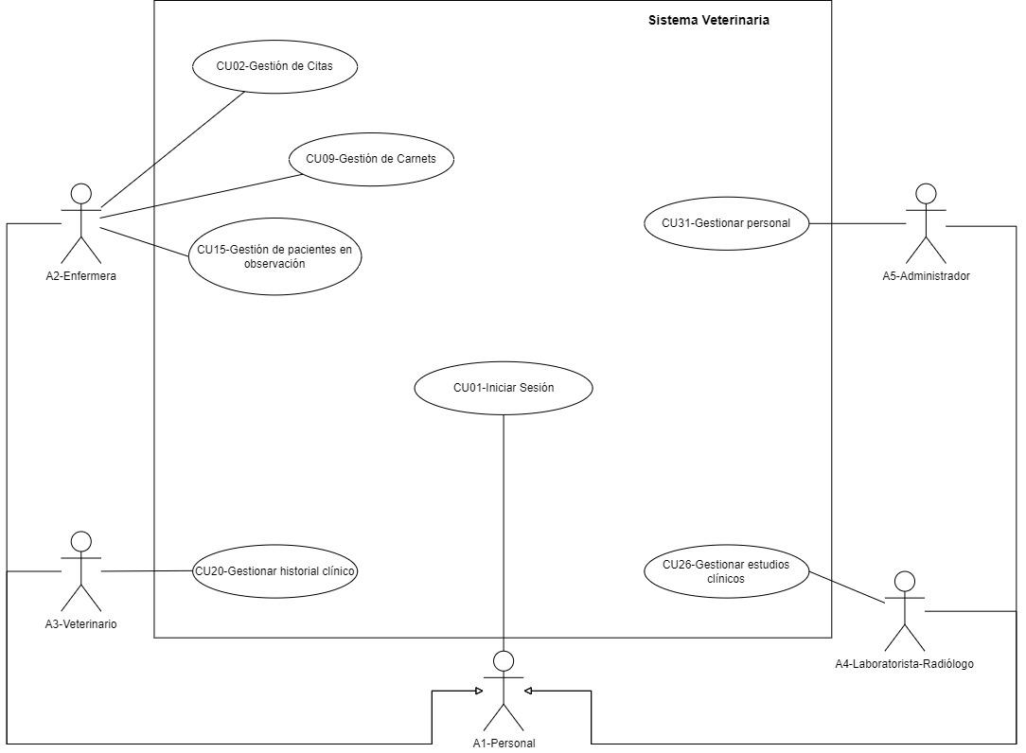

**Imagen 7.2.1**.- Casos de uso:Sistema Veterinaria

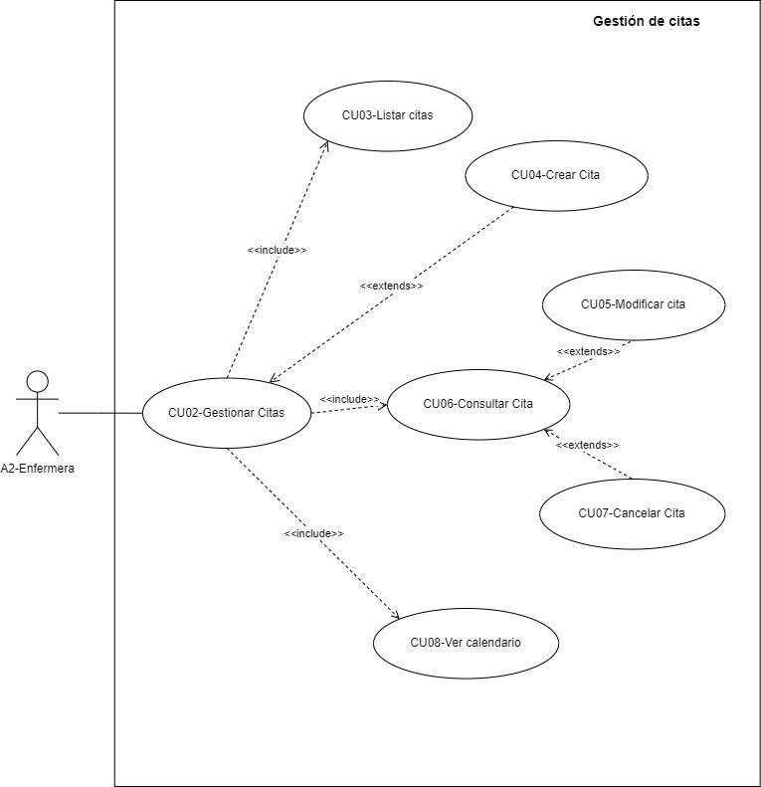

**Imagen 7.2.2**.- Casos de uso: gestión citas

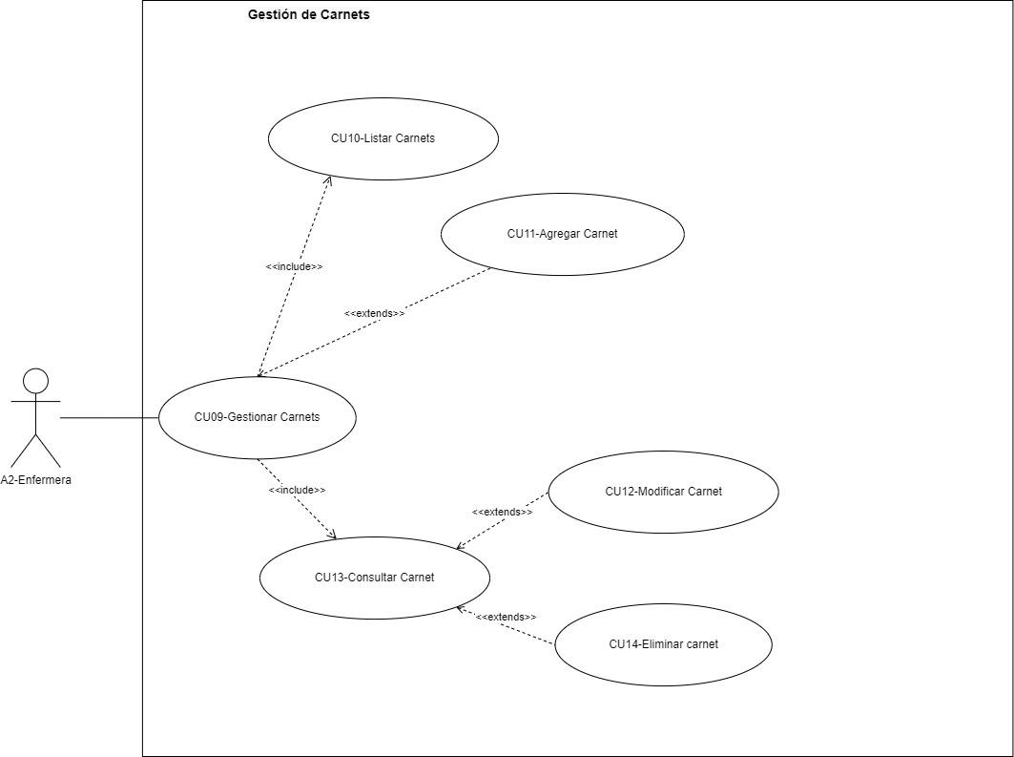

**Imagen 7.2.3**.- Casos de uso: gestión de carnets.

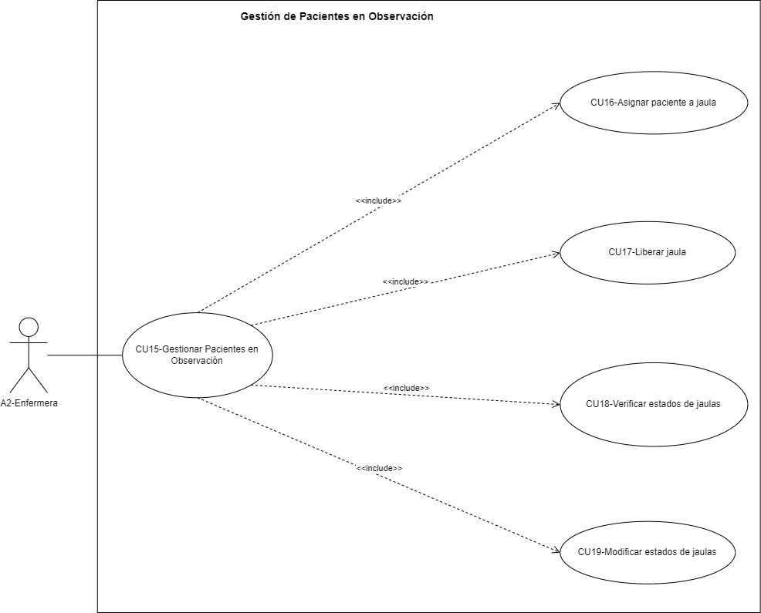

**Imagen 7.2.4**.- Casos de uso: gestión de pacientes en observación.

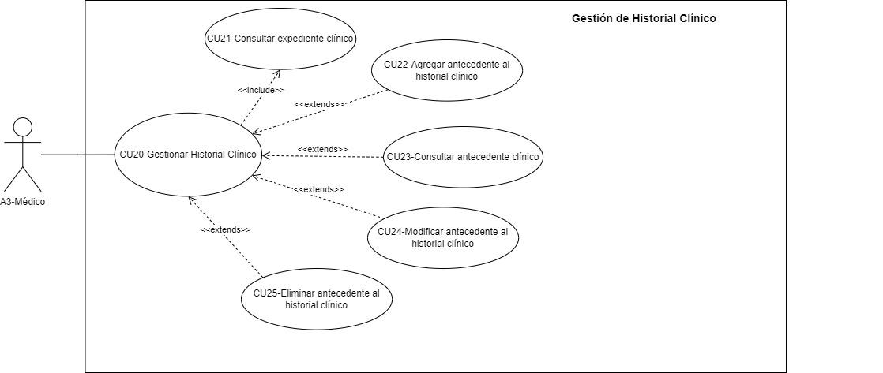

**Imagen 7.2.5**.- Casos de uso: gestión de historial clínico.

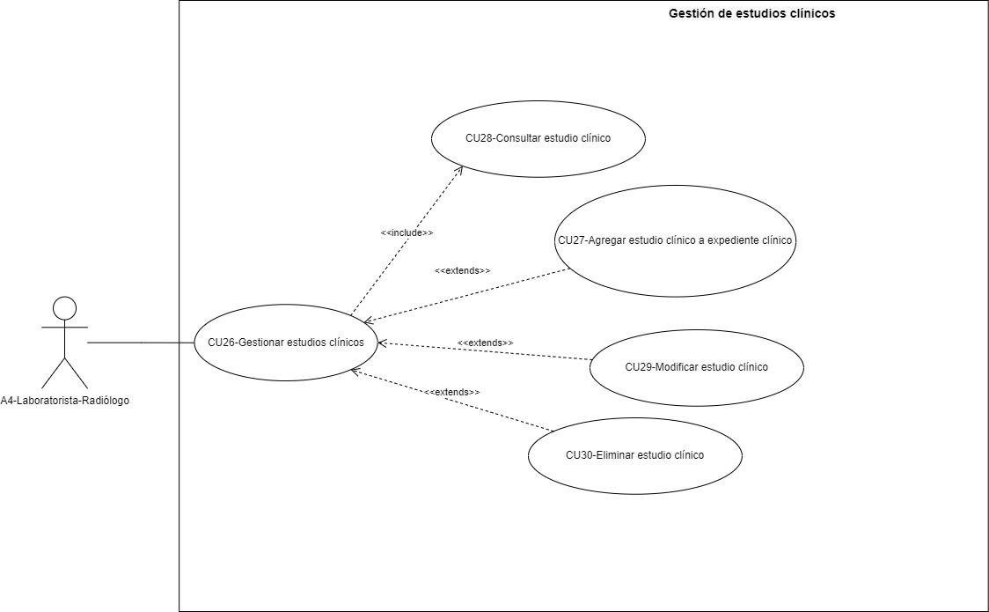

**Imagen 7.2.6**.- Casos de uso: gestión de estudio clínico.

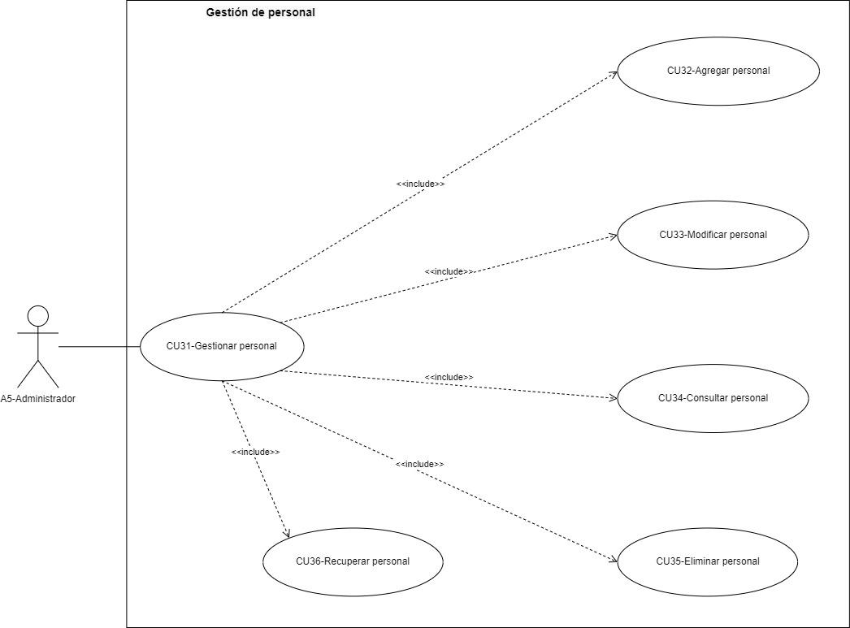

**Imagen 7.2.7**.- Casos de uso: gestión de personal.

### Modelo por tabla

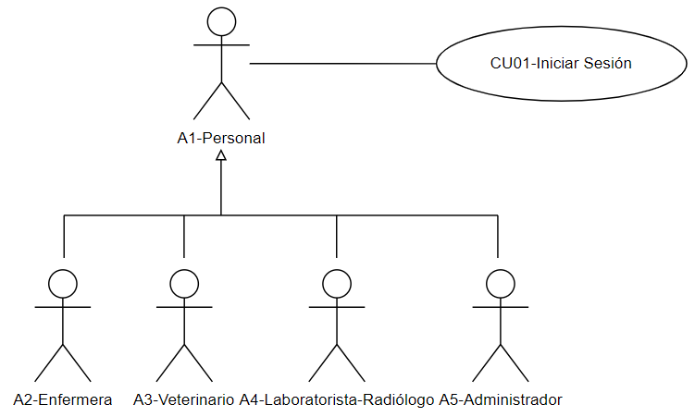

| **ID** | **Nombre** | | **Actor** | **Versión** |
| --- | --- | --- | --- | --- |
| CU01 | Iniciar sesión | | A1.-Personal | 0.1 |
| **Descripción** | | Los actores inician sesión en sus correspondientes cuentas para acceder a la plataforma. | | |
| **Precondiciones** | | Usuario previamente registrado en la plataforma | | |
| **Escenarios** | | | | |
| Flujo principal | | Actor | | Sistema |
| 1. El actor accede a la ventana de inicio de sesión. 2. El actor llena los campos de correo electrónico y contraseña. 3. Actor accede a su cuenta de manera satisfactoria. | | 1. Acceder a la ventana de inicio de sesión. 2. Llenar campos de texto de usuario y contraseña. | | 1. Mandar actor a ventana de inicio de sesión. 2. Recuperar usuario y contraseña. 3. Corroborar que los datos coincidan con la base de datos. 4. Enviar ventana de usuario correspondiente al actor. |
| Flujo alternativo | | Actor | | Sistema |
| Credenciales no válidas o no contestadas | | Regresa al flujo principal | | Enviar alerta de credenciales erróneas y redireccionar al usuario a la ventana de inicio de sesión. |

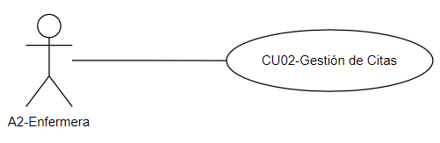

| **ID** | **Nombre** | | **Actor** | **Versión** |
| --- | --- | --- | --- | --- |
| CU02 | Gestión de citas | | A2.-Enfermera | 0.1 |
| **Descripción** | | El actor realiza la gestión de las citas. | | |
| **Precondiciones** | | Inicio de sesión del usuario. | | |
| **Escenarios** | | | | |
| Flujo principal | | Actor | | Sistema |
| 1. El actor accede a la ventana principal de gestión de citas. | | 1. Acceder a la ventana principal de gestión de citas. | | 1. Mandar actor a ventana de gestión de citas. |
| Flujo alternativo | | Actor | | Sistema |
| Visualizar citas | | 1. Acceder a la ventana principal de gestión de citas. | | 1. Muestra las citas en el calendario. |
| Agregar cita | | 1. Acceder a la ventana principal de gestión de citas. 2. El actor ingresa los datos de folio de la mascota, fecha, hora, consultorio, médico que atiende la cita, el tipo de cita, y las observaciones adicionales. | | 1. Mandar actor a ventana principal de gestión de citas. 2. Recuperar datos de la cita. 3. Almacenar los datos en la base de datos. 4. Enviar ventana de usuario correspondiente al actor. |
| Eliminar cita | | 1. Acceder a la ventana principal de gestión de citas. 2. El actor selecciona la cita a eliminar. 3. Selecciona el botón eliminar. | | 1. Recupera datos de la cita. 2. Elimina los datos en la base de datos. 3. Enviar ventana de usuario correspondiente al actor. |
| Modificar cita | | 1. Acceder a la ventana principal de gestión de citas. 2. El actor selecciona la cita a modificar. 3. Ingresa los datos a modificar. | | 1. Recupera datos modificados de la cita. 2. Modifica los datos en la base de datos. 3. Enviar ventana de usuario correspondiente al actor. |

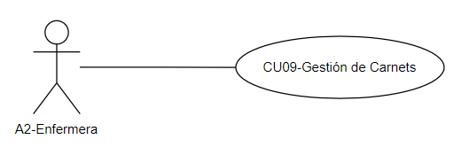

| **ID** | **Nombre** | | **Actor** | **Versión** |
| --- | --- | --- | --- | --- |
| CU09 | Gestión de carnets | | A2.-Enfermera | 0.1 |
| **Descripción** | | El actor realiza la gestión de los carnets. | | |
| **Precondiciones** | | Inicio de sesión del usuario. | | |
| **Escenarios** | | | | |
| Flujo principal | | Actor | | Sistema |
| 1. El actor accede a la ventana principal de gestión de carnets. | | 1. Acceder a la ventana principal de gestión de carnets. | | 1. Mandar actor a ventana de gestión de carnets. |
| Flujo alternativo | | Actor | | Sistema |
| Visualizar carnets | | 1. Acceder a la ventana principal de gestión de carnets. | | 1. Muestra un listado con los carnets. |
| Agregar paciente | | 1. Acceder a la ventana principal de gestión de carnets. 2. El actor ingresa los datos de nombre de la mascota, nombre del dueño, edad de la mascota, dirección, números telefónicos, raza, peso. | | 1. Mandar actor a ventana principal de gestión de carnets. 2. Recuperar datos del paciente. 3. Almacenar los datos en la base de datos. 4. Enviar ventana de usuario correspondiente al actor. |
| Eliminar paciente | | 1. Acceder a la ventana principal de gestión de carnets. 2. El actor selecciona el carnet a eliminar. 3. Selecciona el botón eliminar. | | 1. Recupera datos del carnet. 2. Elimina los datos en la base de datos. 3. Enviar ventana de usuario correspondiente al actor. |
| Modificar carnet | | 1. Acceder a la ventana principal de gestión de carnets. 2. El actor selecciona el carnet a modificar. 3. Ingresa los datos a modificar. | | 1. Recupera datos modificados del carnet. 2. Modifica los datos en la base de datos. 3. Enviar ventana de usuario correspondiente al actor. |

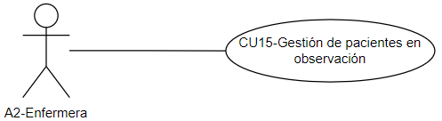

| **ID** | **Nombre** | | **Actor** | **Versión** |
| --- | --- | --- | --- | --- |
| CU15 | Gestión de pacientes en observación | | A2.-Enfermera | 0.1 |
| **Descripción** | | El actor realiza la gestión de los pacientes en observación. | | |
| **Precondiciones** | | Inicio de sesión del usuario. | | |
| **Escenarios** | | | | |
| Flujo principal | | Actor | | Sistema |
| 1. El actor accede a la ventana principal de gestión de pacientes en observación. | | 1. Acceder a la ventana principal de gestión de pacientes en observación. | | 1. Mandar actor a ventana de gestión de pacientes en observación. |
| Flujo alternativo | | Actor | | Sistema |
| Visualizar pacientes en observación | | 1. Acceder a la ventana principal de gestión de pacientes en observación. | | 1. Muestra un listado con las jaulas y pacientes en observación. |
| Agregar paciente en observación | | 1. Acceder a la ventana principal de gestión de pacientes en observación. 2. El actor ingresa los datos de folio de mascota, jaula de estadía, y tiempo de estadía en observación. | | 1. Mandar actor a ventana principal de gestión de pacientes en observación. 2. Recuperar datos del paciente. 3. Almacenar los datos en la base de datos. 4. Enviar ventana de usuario correspondiente al actor. |
| Eliminar paciente en observación | | 1. Acceder a la ventana principal de gestión de pacientes en observación. 2. El actor selecciona el paciente en observación a eliminar. 3. Selecciona el botón eliminar. | | 1. Recupera datos del paciente en observación. 2. Elimina los datos en la base de datos. 3. Enviar ventana de usuario correspondiente al actor. |
| Modificar observación | | 1. Acceder a la ventana principal de gestión de pacientes en observación. 2. El actor selecciona el paciente en observación a modificar. 3. Ingresa los datos a modificar. | | 1. Recupera datos modificados del paciente en observación. 2. Modifica los datos en la base de datos. 3. Enviar ventana de usuario correspondiente al actor. |

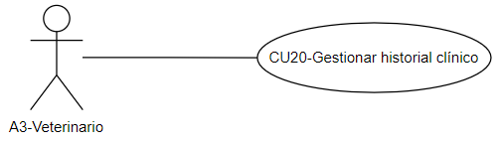

| **ID** | **Nombre** | | **Actor** | **Versión** |
| --- | --- | --- | --- | --- |
| CU20 | Gestión de historial clínico | | A3.-Veterinario | 0.1 |
| **Descripción** | | El actor realiza la gestión de historial clínico | | |
| **Precondiciones** | | Inicio de sesión del usuario. | | |
| **Escenarios** | | | | |
| Flujo principal | | Actor | | Sistema |
| 1. El actor accede a la ventana principal de gestión de historial clínico. | | 1. Acceder a la ventana principal de gestión de historial clínico. | | 1. Mandar actor a ventana de gestión de historial clínico. |
| Flujo alternativo | | Actor | | Sistema |
| Visualizar historial clínico | | 1. Acceder a la ventana principal de gestión de historial clínico. | | 1. Muestra un listado con los historiales clínicos. |
| Agregar antecedente | | 1. Acceder a la ventana principal de gestión de historial clínico. 2. El actor ingresa los datos de antecedente clínico: Diagnóstico del paciente, observaciones, tratamiento, alergias, fecha. | | 1. Mandar actor a ventana principal de gestión de historial clínico. 2. Recuperar datos del paciente. 3. Almacenar los datos en la base de datos. 4. Enviar ventana de usuario correspondiente al actor. |
| Eliminar antecedente | | 1. Acceder a la ventana principal de gestión de historial clínico. 2. El actor selecciona el antecedente a eliminar. 3. Selecciona el botón eliminar. | | 1. Recupera datos del historial clínico. 2. Elimina los datos en la base de datos. 3. Enviar ventana de usuario correspondiente al actor. |
| Modificar antecedente | | 1. Acceder a la ventana principal de gestión de historial clínico. 2. El actor selecciona el antecedente a modificar. 3. Ingresa los datos a modificar. | | 1. Recupera datos modificados del antecedente. 2. Modifica los datos en la base de datos. 3. Enviar ventana de usuario correspondiente al actor. |

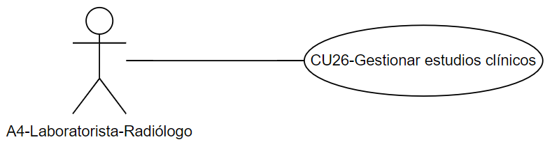

| **ID** | **Nombre** | | **Actor** | **Versión** |
| --- | --- | --- | --- | --- |
| CU20 | Gestión de estudios clínicos | | A4.-Laboratorista- Radiólogo | 0.1 |
| **Descripción** | | El actor realiza la gestión de estudios clínicos | | |
| **Precondiciones** | | Inicio de sesión del usuario. | | |
| **Escenarios** | | | | |
| Flujo principal | | Actor | | Sistema |
| 1. El actor accede a la ventana principal de gestión de estudios clínicos. | | 1. Acceder a la ventana principal de gestión de estudios clínicos. | | 1. Mandar actor a ventana de gestión de estudios clínicos. |
| Flujo alternativo | | Actor | | Sistema |
| Visualizar estudio clínico | | 1. Acceder a la ventana principal de gestión de estudios clínicos. | | 1. Muestra un listado con los estudios clínicos. |
| Agregar estudio clínico | | 1. Acceder a la ventana principal de gestión de estudios clínicos. 2. El actor ingresa los datos de estudio clínico: tipo de prueba, fecha y hora, resultados, procedimiento, observaciones. | | 1. Mandar actor a ventana principal de gestión de estudios clínicos. 2. Recuperar datos del estudio clínico. 3. Almacenar los datos en la base de datos. 4. Enviar ventana de usuario correspondiente al actor. |
| Eliminar estudio clínico | | 1. Acceder a la ventana principal de gestión de estudios clínicos. 2. El actor selecciona el estudio clínico a eliminar. 3. Selecciona el botón eliminar. | | 1. Recupera datos del estudio clínico. 2. Elimina los datos en la base de datos. 3. Enviar ventana de usuario correspondiente al actor. |
| Modificar estudio clínico | | 1. Acceder a la ventana principal de gestión de estudios clínicos. 2. El actor selecciona el estudio clínico a modificar. 3. Ingresa los datos a modificar. | | 1. Recupera datos modificados del estudio clínico. 2. Modifica los datos en la base de datos. 3. Enviar ventana de usuario correspondiente al actor. |

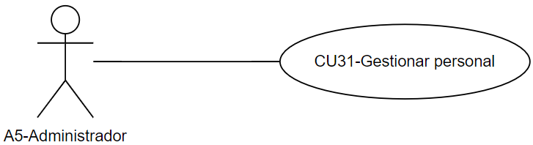

| **ID** | **Nombre** | | **Actor** | **Versión** |
| --- | --- | --- | --- | --- |
| CU31 | Gestión de personal | | A5.-Administrador | 0.1 |
| **Descripción** | | El actor realiza la gestión de personal | | |
| **Precondiciones** | | Inicio de sesión del usuario. | | |
| **Escenarios** | | | | |
| Flujo principal | | Actor | | Sistema |
| 1. El actor accede a la ventana principal de gestión de personal. | | 1. Acceder a la ventana principal de gestión de personal. | | 1. Mandar actor a ventana de gestión de personal. |
| Flujo alternativo | | Actor | | Sistema |
| Visualizar personal | | 1. Acceder a la ventana principal de gestión de personal. | | 1. Muestra un listado con los usuarios. |
| Agregar empleado | | 1. Acceder a la ventana principal de gestión de personal. 2. El actor ingresa los datos de usuario: usuario, contraseña, tipo de usuario. | | 1. Mandar actor a ventana principal de gestión de personal. 2. Recuperar datos del personal. 3. Almacenar los datos en la base de datos. 4. Enviar ventana de usuario correspondiente al actor. |
| Eliminar empleado | | 1. Acceder a la ventana principal de gestión de personal. 2. El actor selecciona el usuario a eliminar. 3. Selecciona el botón eliminar. | | 1. Recupera datos del usuario. 2. Elimina los datos en la base de datos. 3. Enviar ventana de usuario correspondiente al actor. |
| Modificar empleado | | 1. Acceder a la ventana principal de gestión de personal. 2. El actor selecciona el usuario a modificar. 3. Ingresa los datos a modificar. | | 1. Recupera datos modificados del usuario. 2. Modifica los datos en la base de datos. 3. Enviar ventana de usuario correspondiente al actor. |

## Actores Involucrados

| Código identificador | Nombre | Descripción |
| --- | --- | --- |
| A1 | Personal | Refiere al sustantivo, no al adjetivo. Es un actor genérico. Dada esta descripción se especifica que el actor A1 puede ser una enfermera, veterinario, laboratorista, radiólogo o administrador; este actor es necesario para simplificar el modelo, en donde cualquiera de las entidades que forman parte de las actividades de los servicios prestados por la veterinaria puede formar parte del flujo de trabajo del sistema al tomar en cuenta cualquiera de sus variaciones. |
| A2 | Enfermera | Parte de los objetivos requieren que el sistema lleve a cabo la gestión de citas. Dentro de las actividades del entorno real del negocio, una enfermera o enfermero tiene la responsabilidad de llevar a cabo las tareas de gestión de citas, es por ello, que al transferir las herramientas de trabajo al sistema propuesto, el enfermero o enfermera seguirá manteniendo dicha responsabilidad, por tanto se vuelve un actor más que interactúa con el sistema. |
| A3 | Veterinario | La parte medular del negocio es operada por los veterinarios, es así, que al transferir parte de sus actividades de oficina (aquellas de gestión de la información) al sistema, este mismo se vuelve un actor más que demanda interactuar con el sistema. |
| A4 | Laboratorista-Radiólogo | El objetivo general del sistema es el automatizar parte de las actividades de gestión de información producida al brindar los distintos servicios en la veterinaria, dentro de estas actividades se encuentran las operadas por radiólogos y laboratoristas, estos dos, requieren que los resultados de los ensayos clínicos y radiográficos puedan ser anexados a los expedientes de los pacientes, sin embargo, estos últimos pasarán a ser digitales. Por lo tanto, radiólogos y laboratoristas requieren interactuar con el sistema. |
| A5 | Administrador | El control de acceso es fundamental para la integridad de la información gestionada por el sistema. Es por ello que alguna entidad tiene que asumir la responsabilidad de control de acceso. Dado que el sistema no participa en actividades administrativas de personal y es necesario dotar al sistema de la flexibilidad de adaptarse a la rotación del mismo, se abstrae a esta autoridad gestora del control de acceso como un actor más en el sistema. |

## Modelado de datos

### Modelo ER

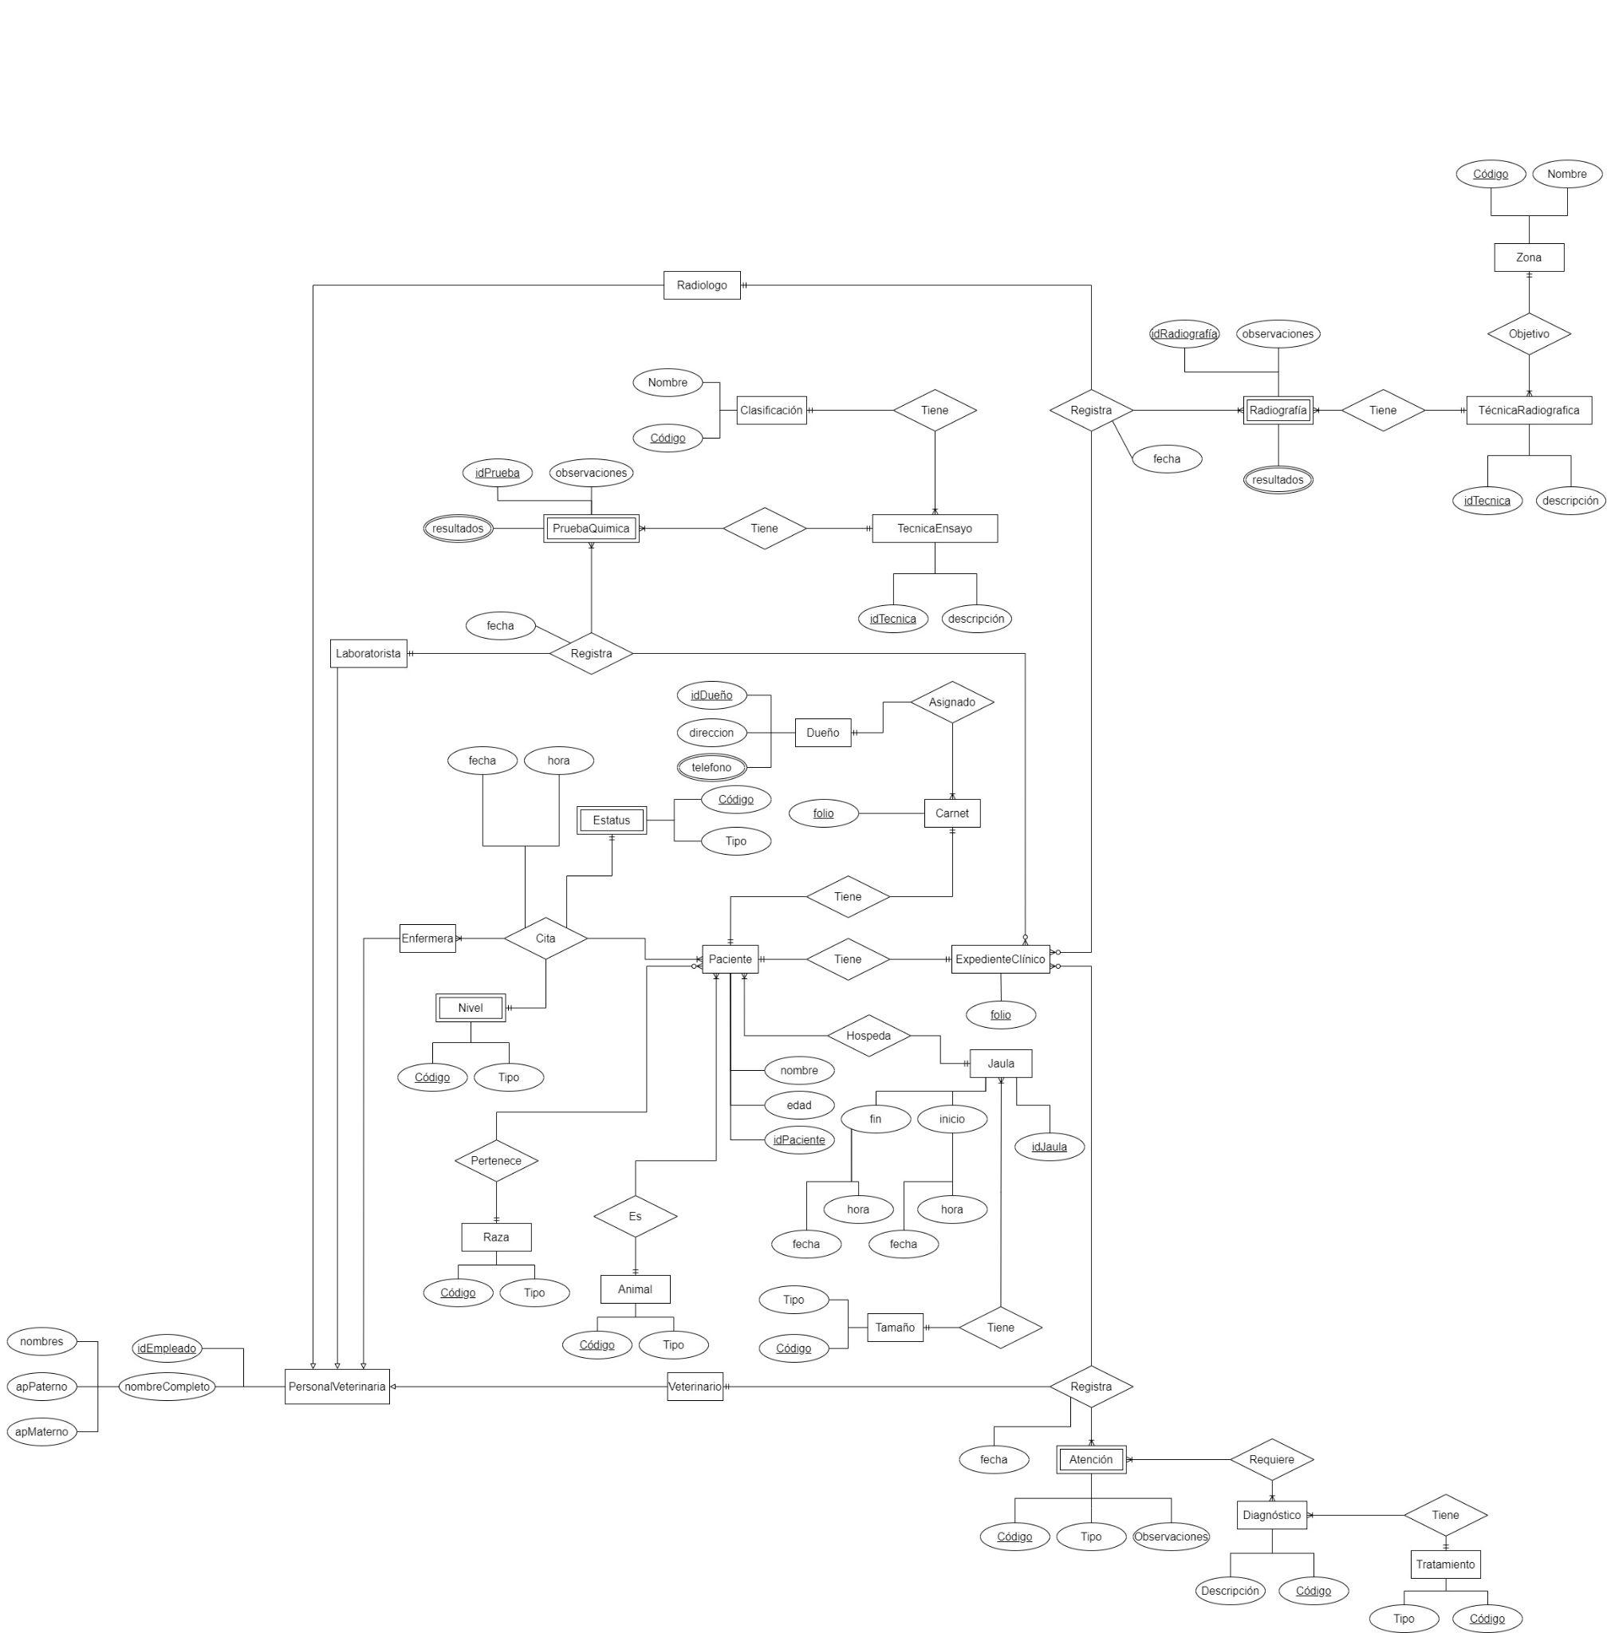

**Imagen 7.3.1**.- Modelo de Datos Entidad Relación.

## 

## 

| Entidad | Descripción |
| --- | --- |
| PersonalVeterinaria | Describe los datos que representan a los principales agentes del negocio de la veterinaria. |
| Veterinario | Entidad representativa exclusiva para el trabajador de la veterinaria con el rol de veterinario. Requiere su propia entidad ya que se relaciona de un modo específico con otras entidades. |
| Laboratorista | Entidad representativa exclusiva para el trabajador de la veterinaria con el rol de laboratorista.Requiere su propia entidad ya que se relaciona de un modo específico con otras entidades. |
| Radiólogo | Entidad representativa exclusiva para el trabajador de la veterinaria con el rol del radiólogo.Requiere su propia entidad ya que se relaciona de un modo específico con otras entidades. |
| Enfermera | Entidad representativa exclusiva para el trabajador de la veterinaria con el rol de enfermera o enfermero.Requiere su propia entidad ya que se relaciona de un modo específico con otras entidades. |
| Paciente | Describe los datos para los pacientes registrados en la veterinaria. |
| Carnet | Corresponde a los datos públicos anexos a los pacientes. |
| Dueño | Describe los datos para los dueños de los pacientes. |
| Expediente clínico | Corresponde a los datos médicos privados del paciente. |
| Jaula | Describe los datos para las jaulas existentes en la veterinaria en donde los pacientes pueden hospedarse de manera temporal para su recuperación. |
| Tamaño | Describe los datos estáticos para los diferentes tamaños de las jaulas. Su finalidad es dar coherencia a los datos que puedan introducirse y mostrarse al sistema. |
| Nivel | Las reglas de negocio requieren que existan clasificaciones de citas, esta entidad sirve para modelar los datos para dichas clasificaciones |
| Estatus | Las citas pueden presentar estados, para brindar el registro de dichos estados es que esta entidad puede dar apoyo. Su finalidad es dar coherencia a los datos que puedan introducirse y mostrarse en el sistema. |
| Raza | Describe los datos estáticos para las diferentes razas de los distintos tipos de animales que se atienden. Su finalidad es dar coherencia a los datos que puedan introducirse y mostrarse al sistema. |
| Animal | Describe los datos estáticos para los diferentes tipos de animales que se atienden. Su finalidad es dar coherencia a los datos que puedan introducirse y mostrarse al sistema. |
| Atención | Las atenciones brindadas por el veterinario pueden ser de diferentes tipos, desde una examinación de rutina hasta una cirugía, esta entidad modela estas características de manera estática. Su finalidad es dar coherencia a los datos que puedan introducirse y mostrarse al sistema. |
| Diagnóstico | Cuando un paciente es atendido por el veterinario se da el caso de querer dejar registro de la consulta, esta entidad trata de modelar eso. |
| Tratamiento | Cuando un paciente es atendido por el veterinario, puede existir una medicación o recomendaciones para tratar la enfermedad. Con esta entidad se modela esta dinámica de registro. |
| PruebaQuímica | Modela los datos existentes en las pruebas que el laboratorista lleva a cabo y que pueden registrarse en el expediente médico del paciente. |
| TécnicaEnsayo | Las pruebas llevadas a cabo por los laboratoristas son estandarizadas, lo que implica que estas mismas deben de ser aprobadas por los encargados de la veterinaria. Su finalidad es dar cohesión al modelo de pruebas llevadas a cabo en laboratorio. |
| Clasificación | Las técnicas de ensayo son clasificadas por sus características. La finalidad de esta entidad es dar cohesión al modelo de las técnicas de ensayo. |
| Radiografía | Modela los datos existentes en las pruebas que el radiólogo lleva a cabo y que pueden registrarse en el expediente médico del paciente. |
| TécnicaRadiográfica | Las pruebas llevadas a cabo por los radiólogos son estandarizadas, lo que implica que estas mismas deben de ser aprobadas por los encargados de la veterinaria. Su finalidad es dar cohesión al modelo de pruebas llevadas a cabo en radiología. |
| Zona | Las técnicas de radiografías son clasificadas por sus características. La finalidad de esta entidad es dar cohesión al modelo de las técnicas radiográficas. |

**Tabla 7.3.1.** Descripciones de entidades del modelo E/R.

## Diagramas UML

### Diagrama de actividades

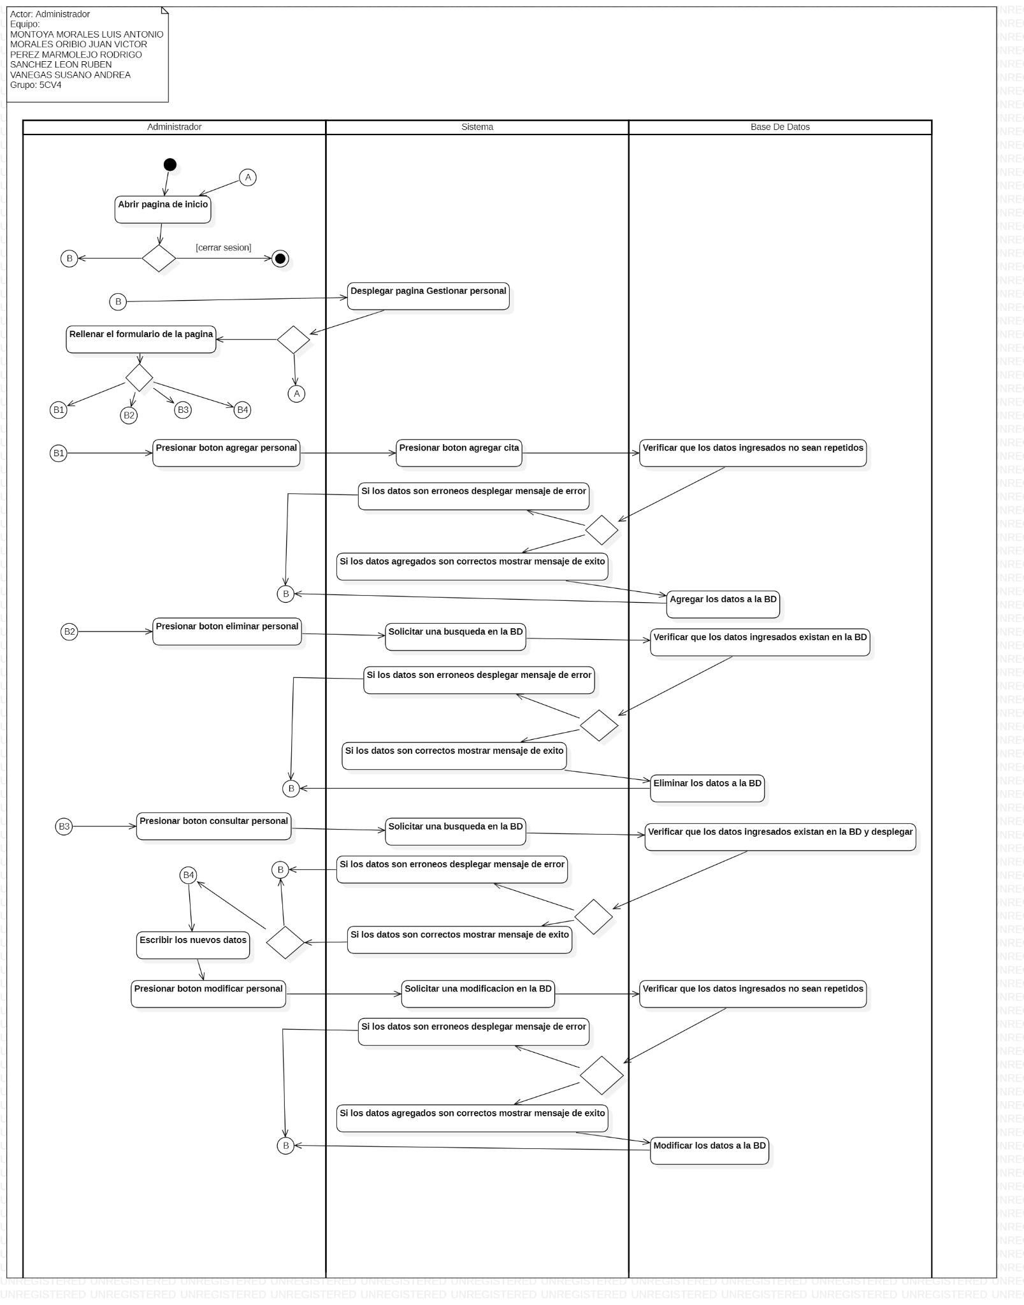

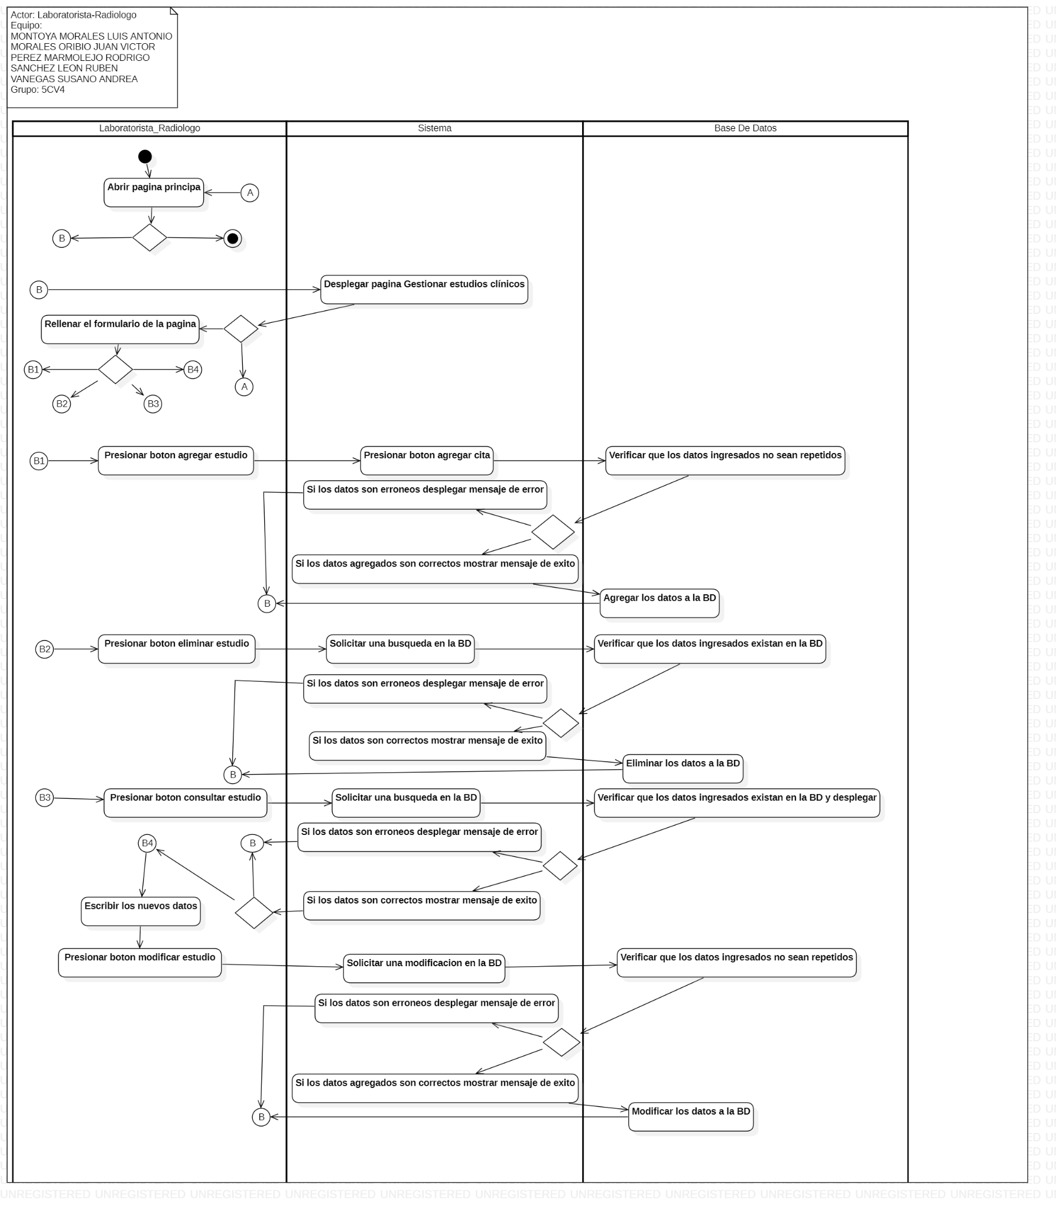

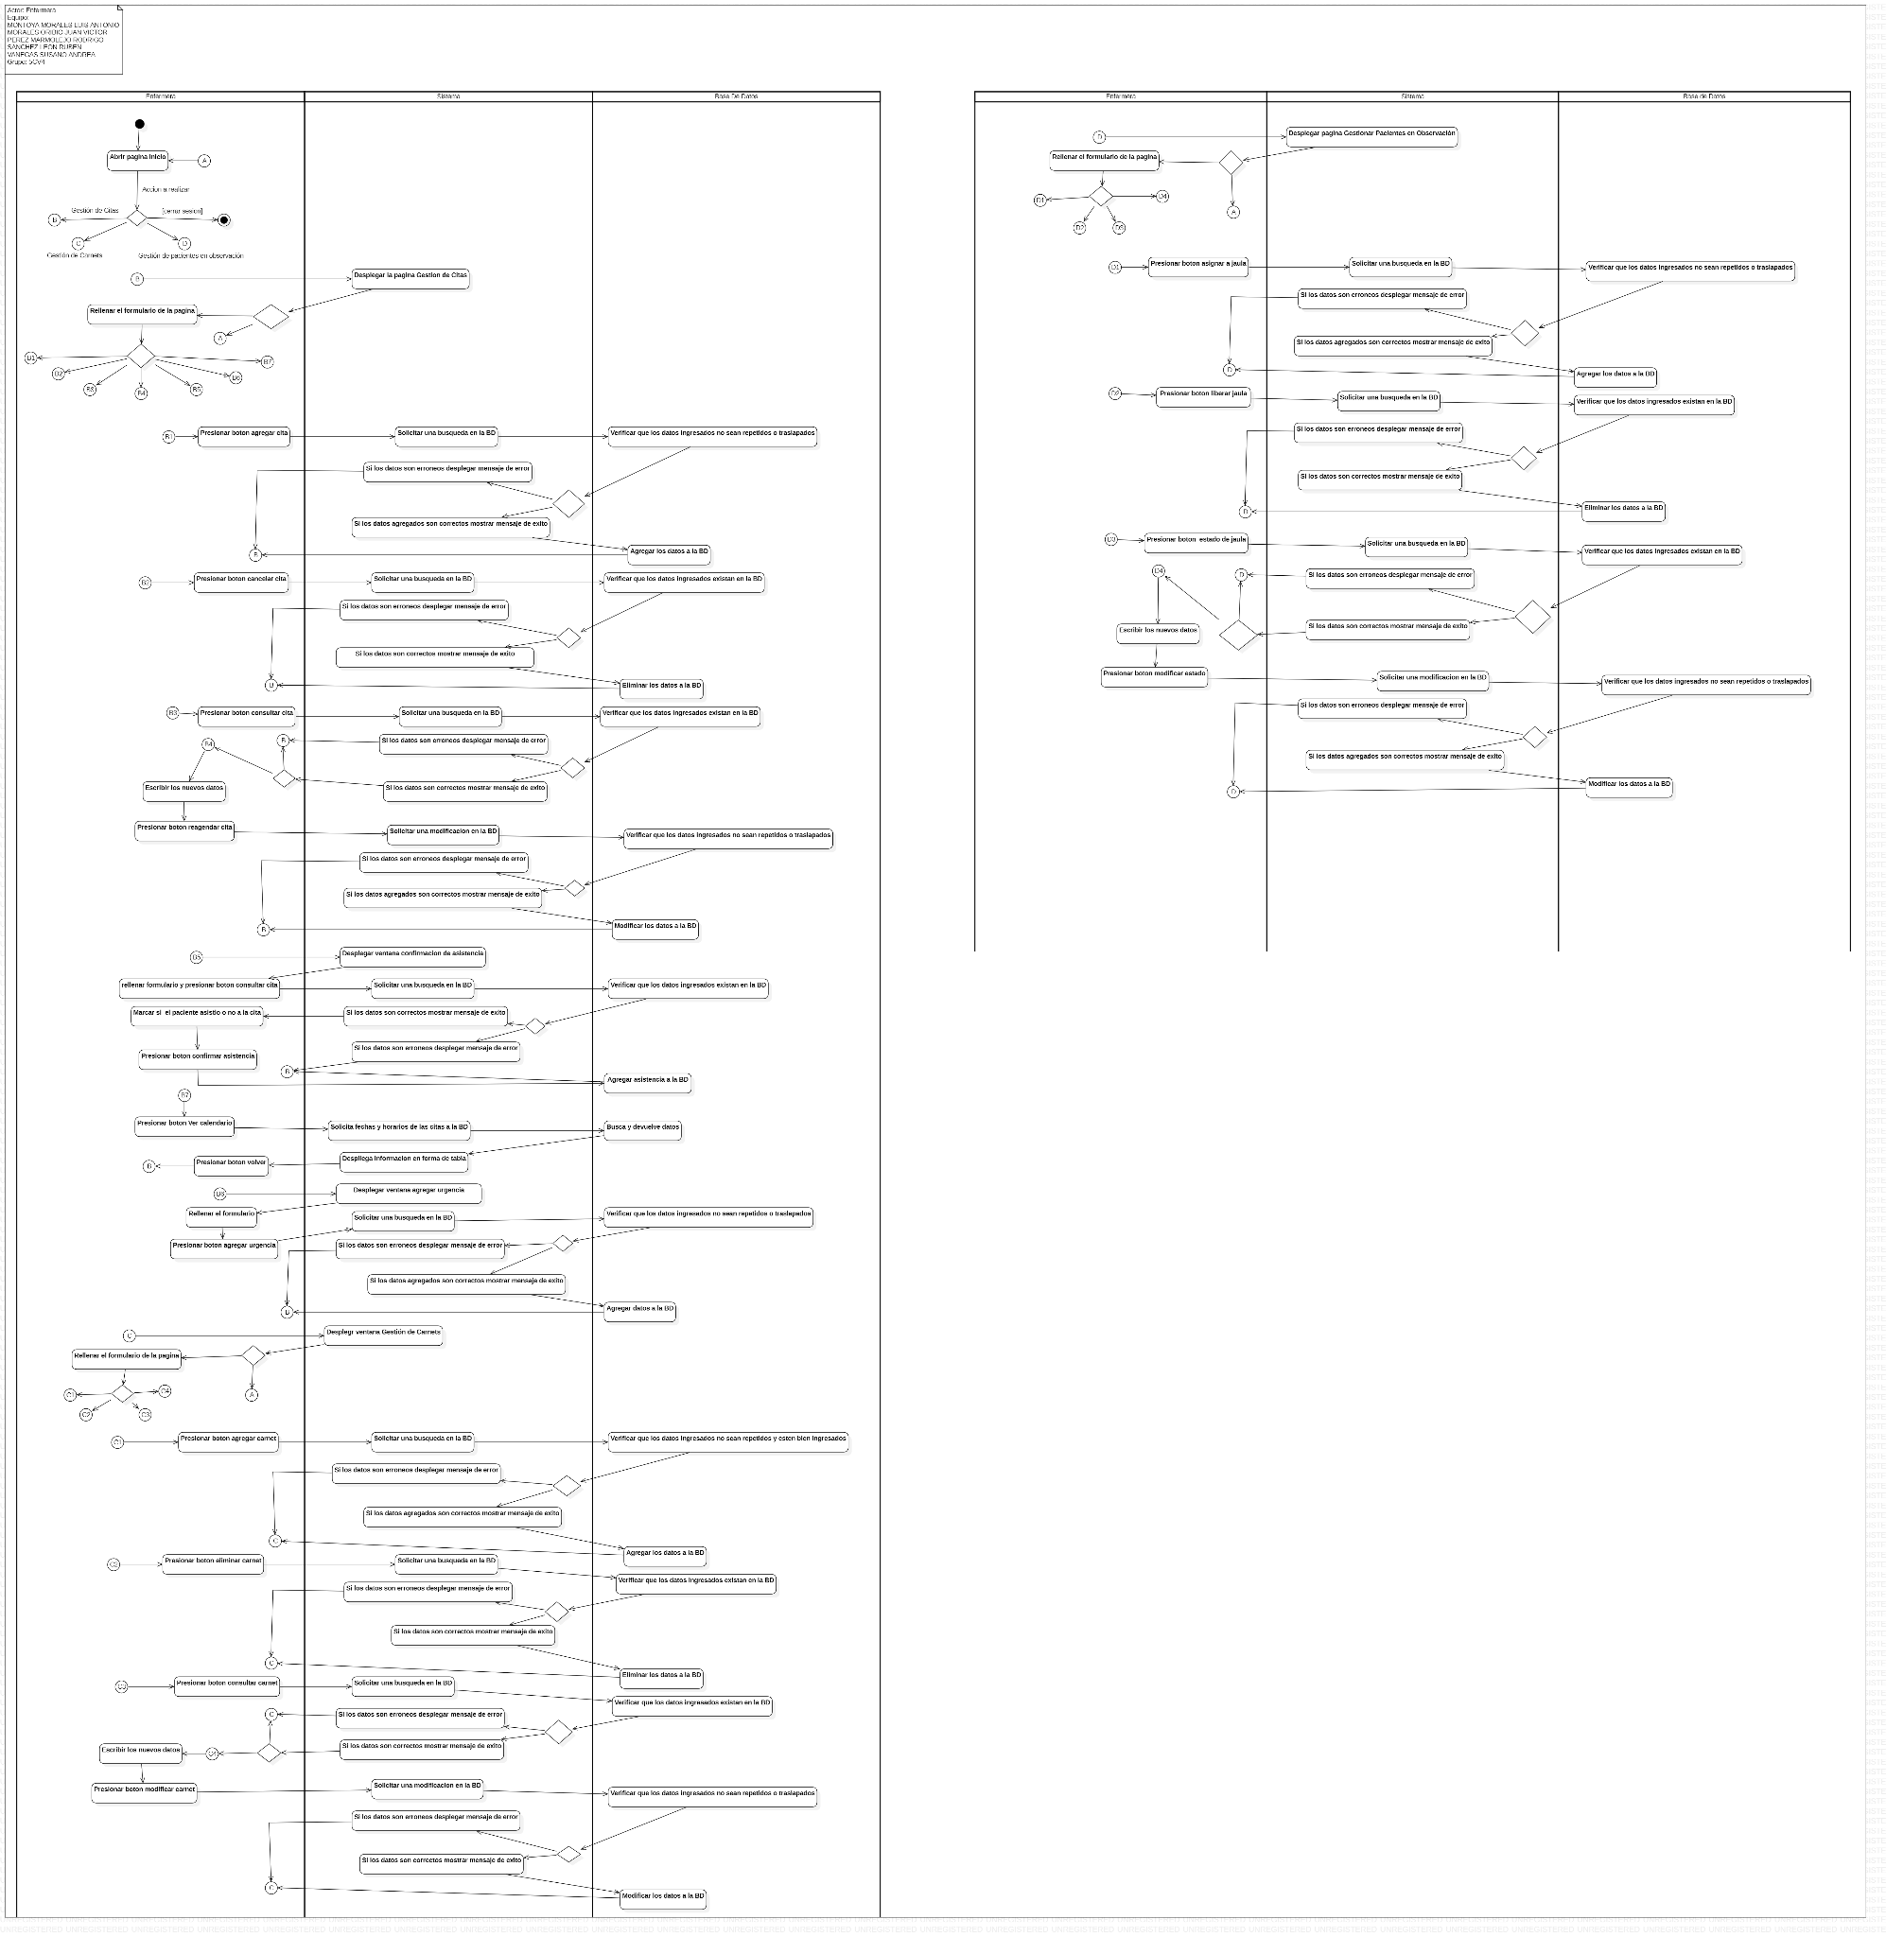

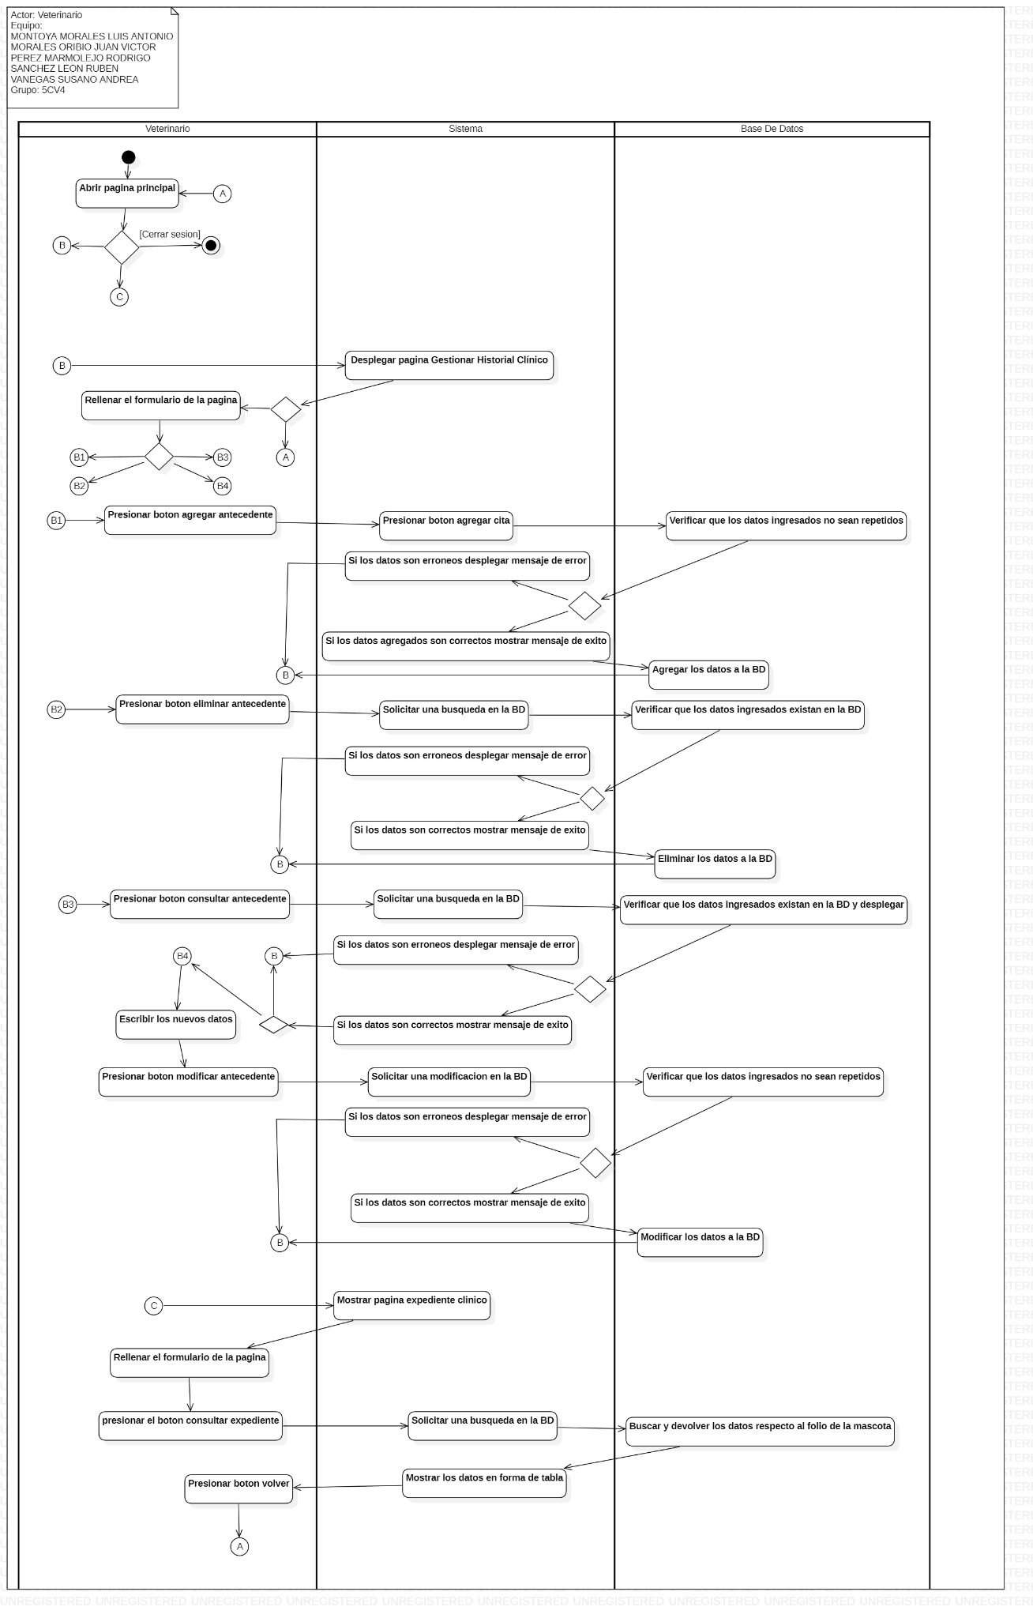

### Diagrama de secuencia

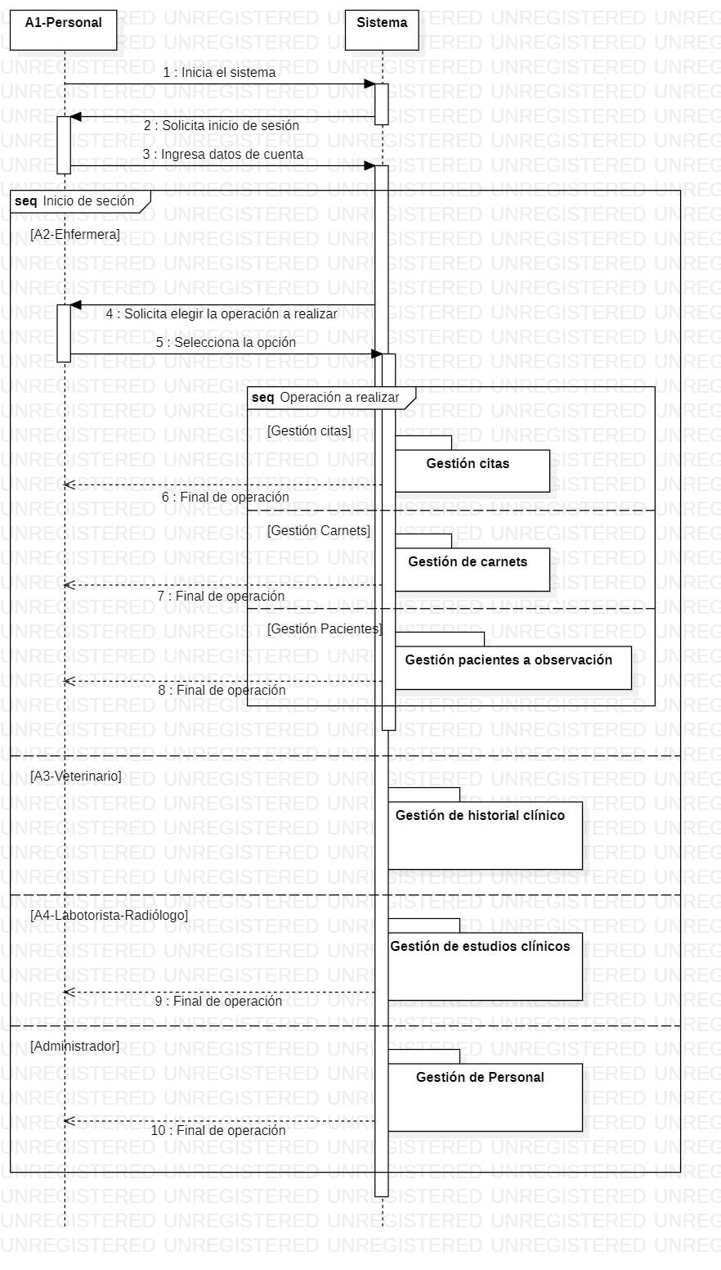  
*A1-Personal, Inicio de sesión*

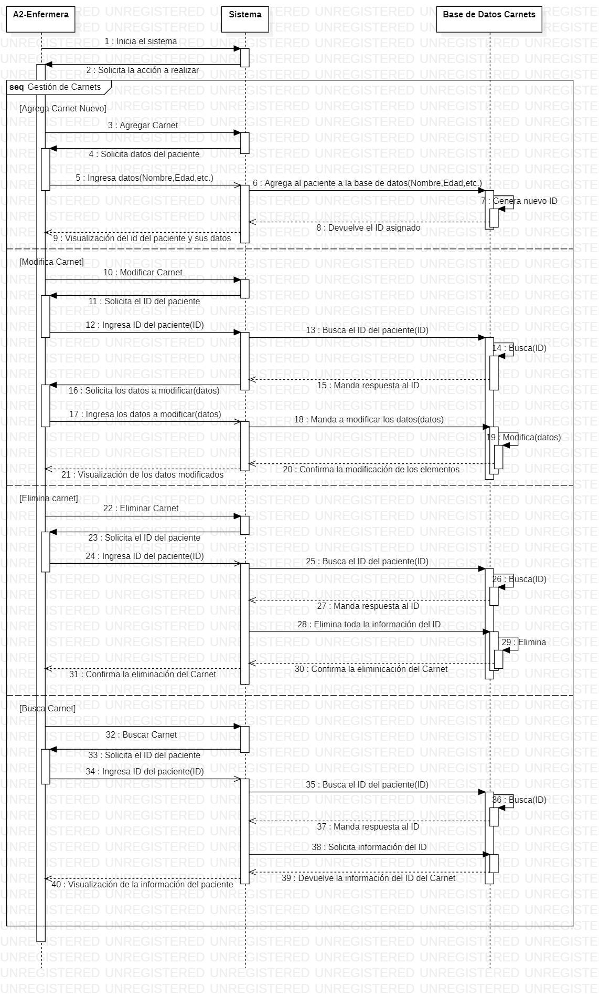  
*A2-Enfermera, Gestión de Carnets*

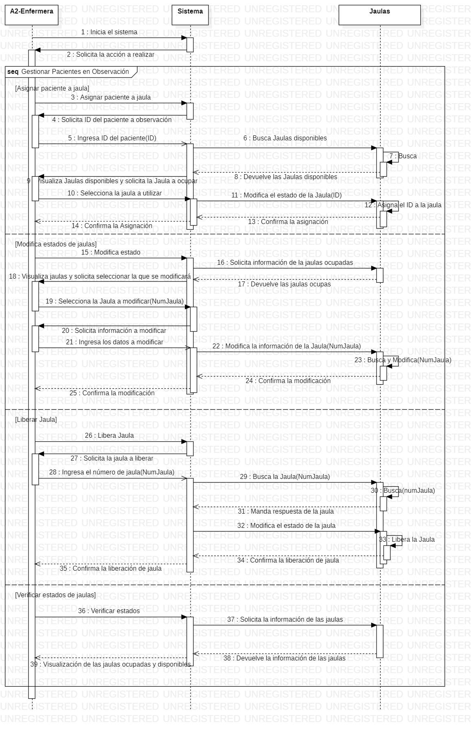*A2-Enfermera, Gestión de Pacientes en Observación*

*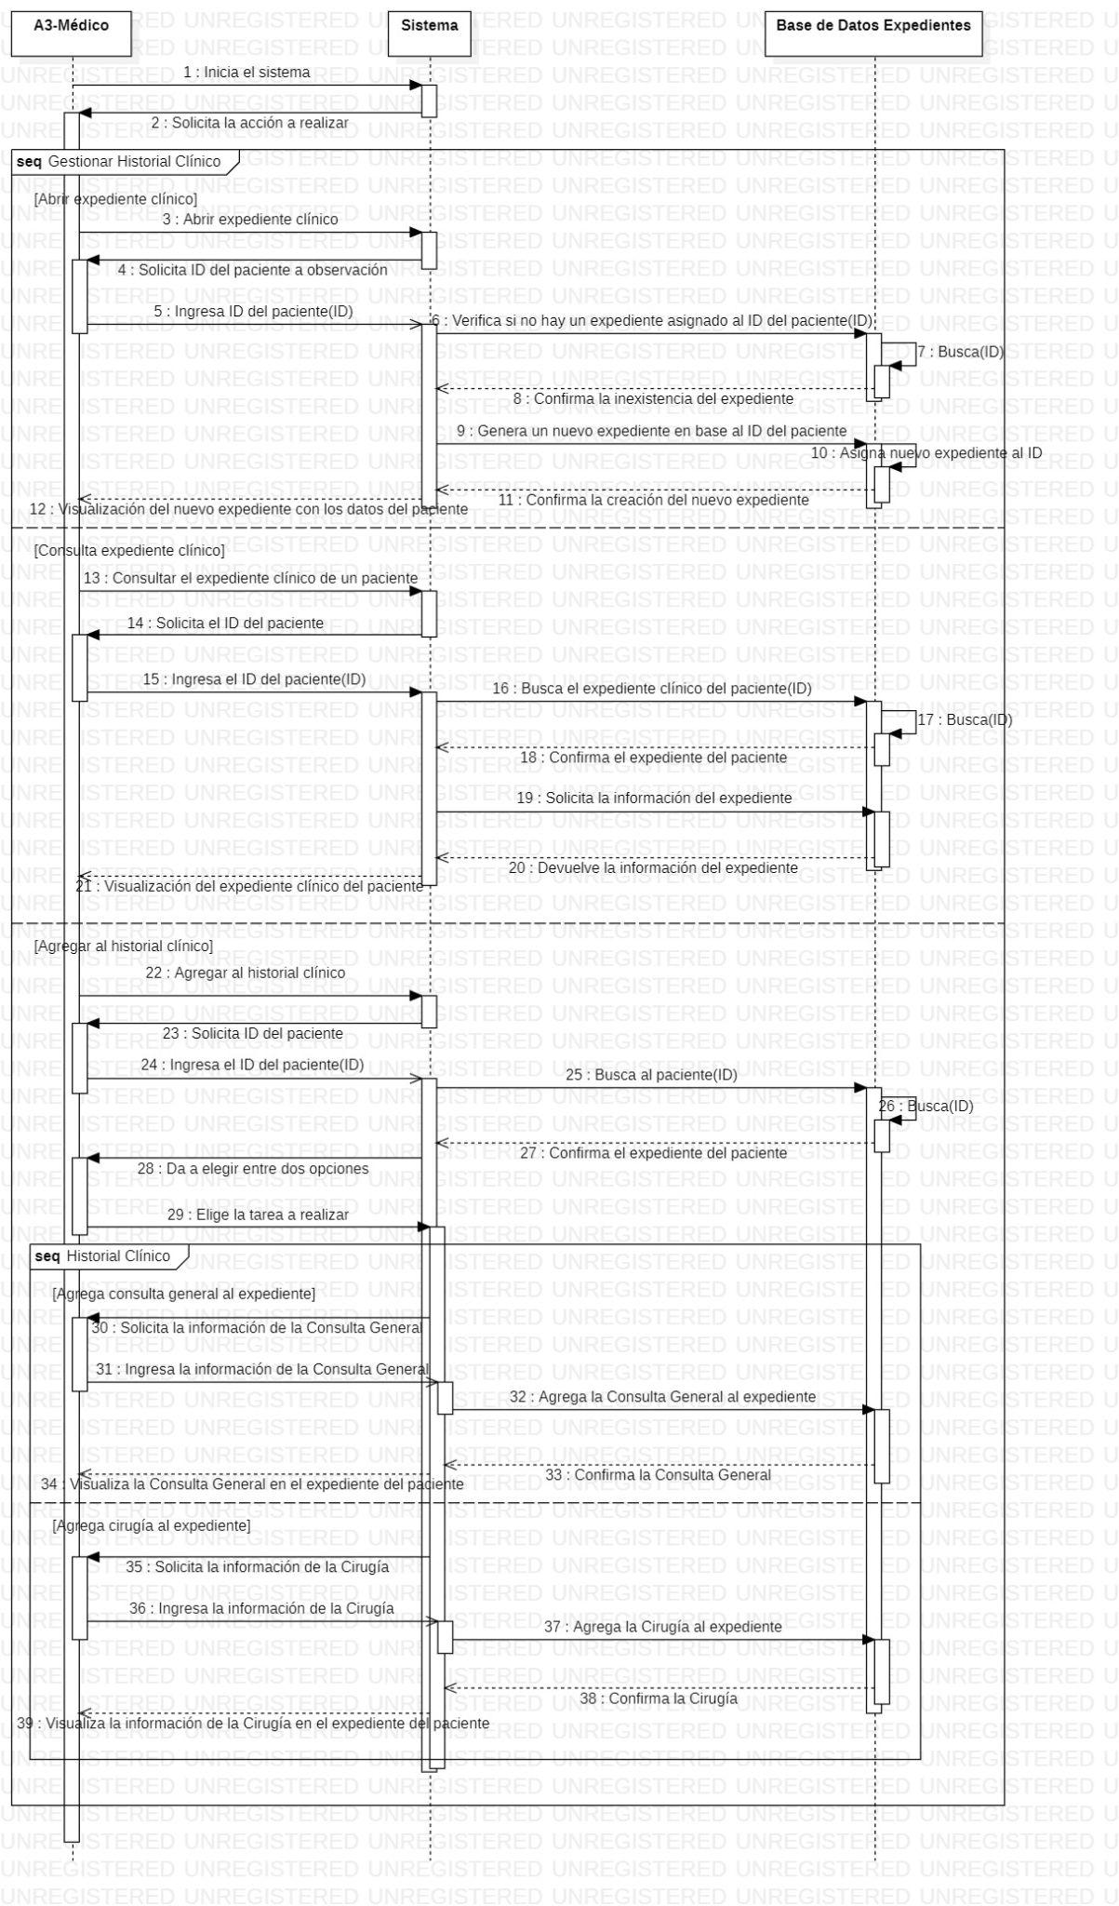  
A3-Veterinario, Gestión de Historial Clínico*

*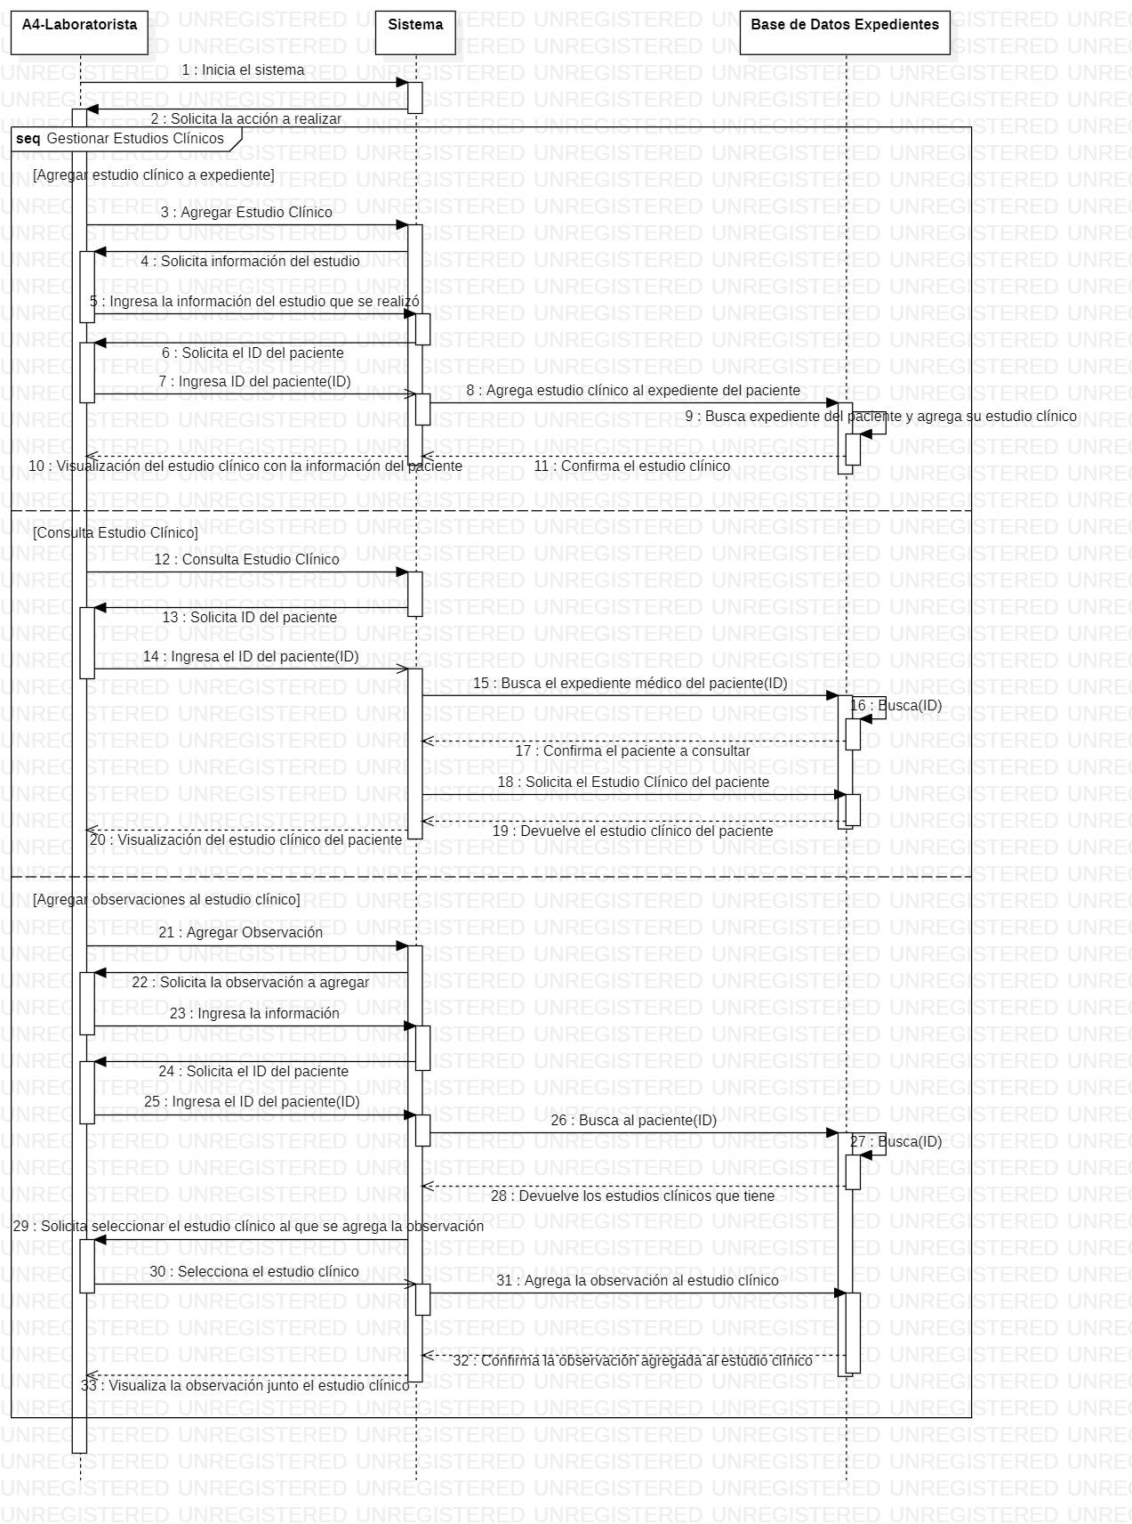  
A4-Laboratorista-Radiólogo, Gestionar estudios clínicos*

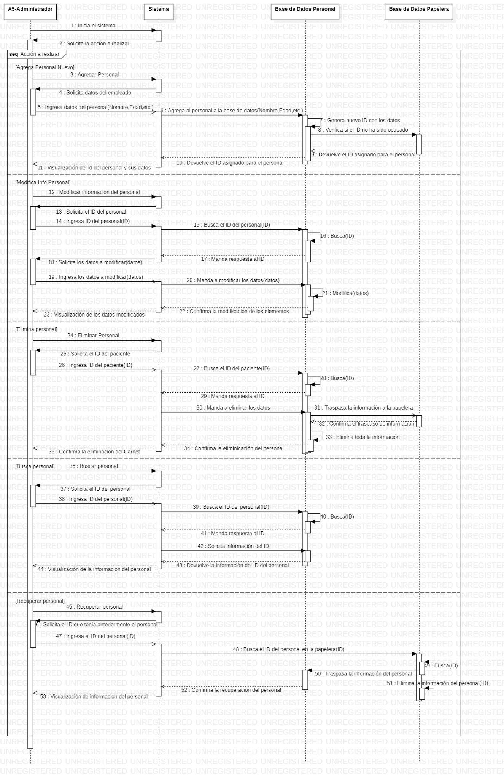  
*A5-Administrador, Gestionar Personal*

# Entregable 3

| **Entregable tercer parcial** | | |
| --- | --- | --- |
| Descripción del entregable | El presente contiene el documento técnico del proyecto con actualizaciones. | |
| Entregables | Documento Técnico actualizado. | |
| Características de los entregables | El documento técnico contiene la actualización indicada de los apartados de la portada, índice, introducción, marco teórico, planeación, modelado del sistema, y mockups con sus respectivas partes; y contiene el apartado de Diagramas de estados de los casos de uso generales y el Diseño de la arquitectura. | |
| Criterios de aceptación | 1. Maquetado de pantallas de los CU. 2. Diagrama de estados para los casos de uso principales. 3. Diseño de Arquitectura | |
| Restricciones | No se tienen restricciones para este entregable. | |
| Suposiciones | No se tienen suposiciones para este entregable. | |
| Exclusiones | No se tienen exclusiones para este entregable. | |

### 

### Diagramas de estado

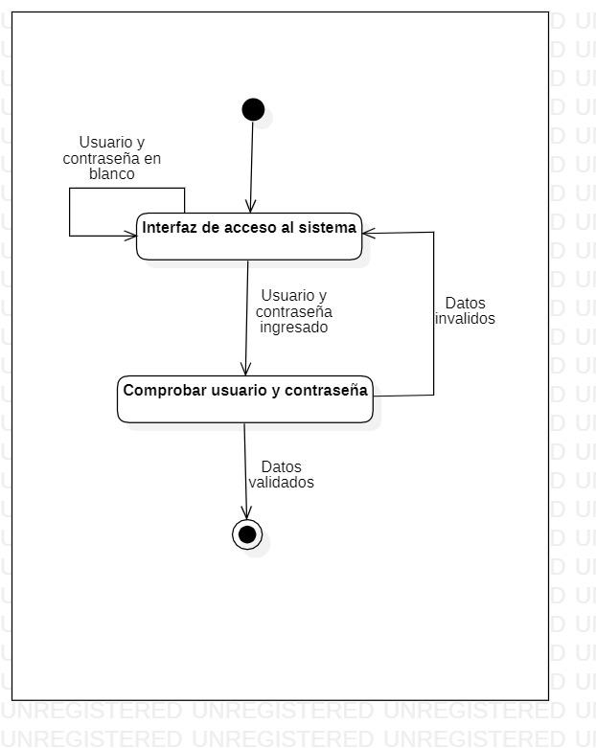

*Diagrama de estado de inicio de sesión*

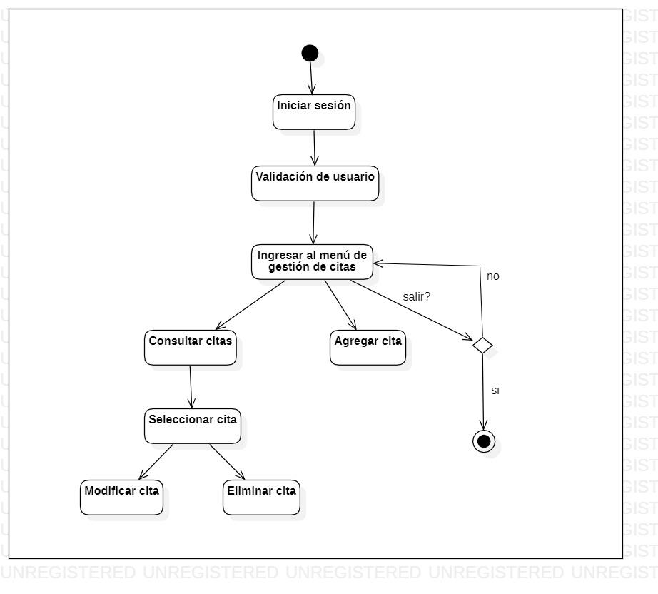

*Diagrama de estado de gestión de citas*

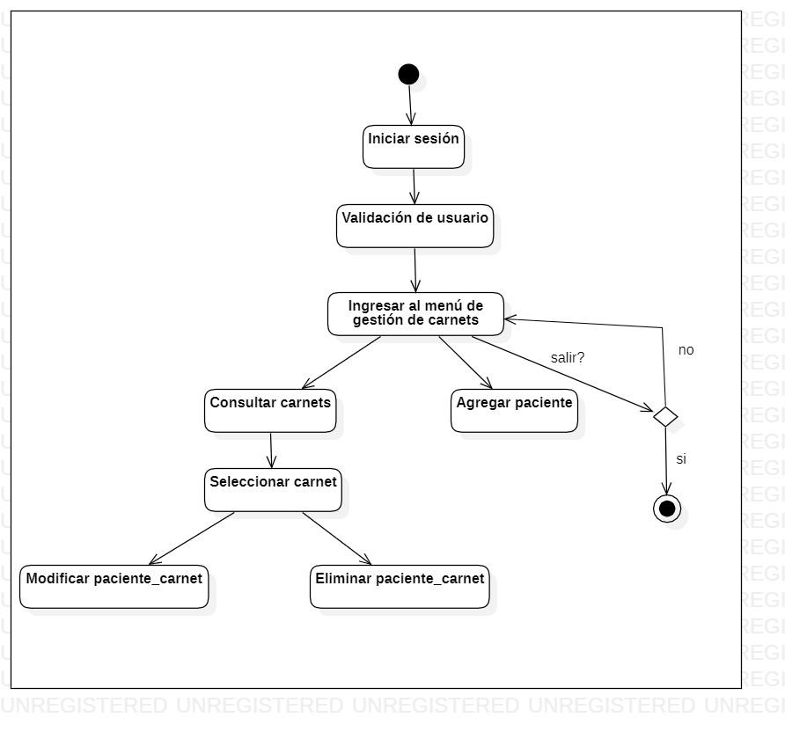

*Diagrama de estado de gestión de carnets*

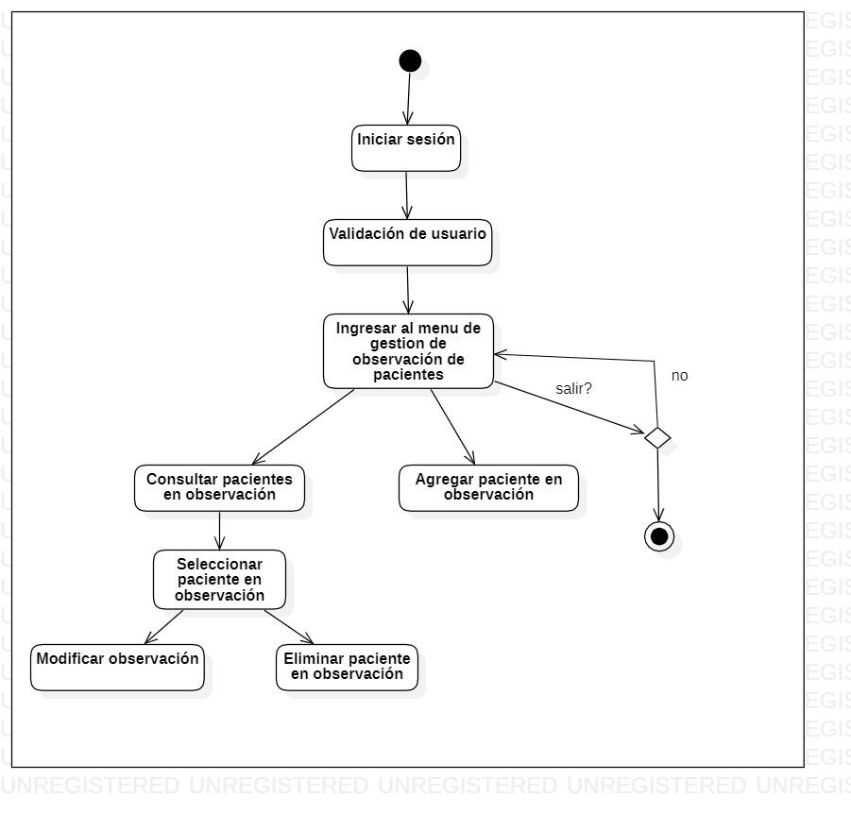

*Diagrama de estados de gestión de pacientes en observación.*

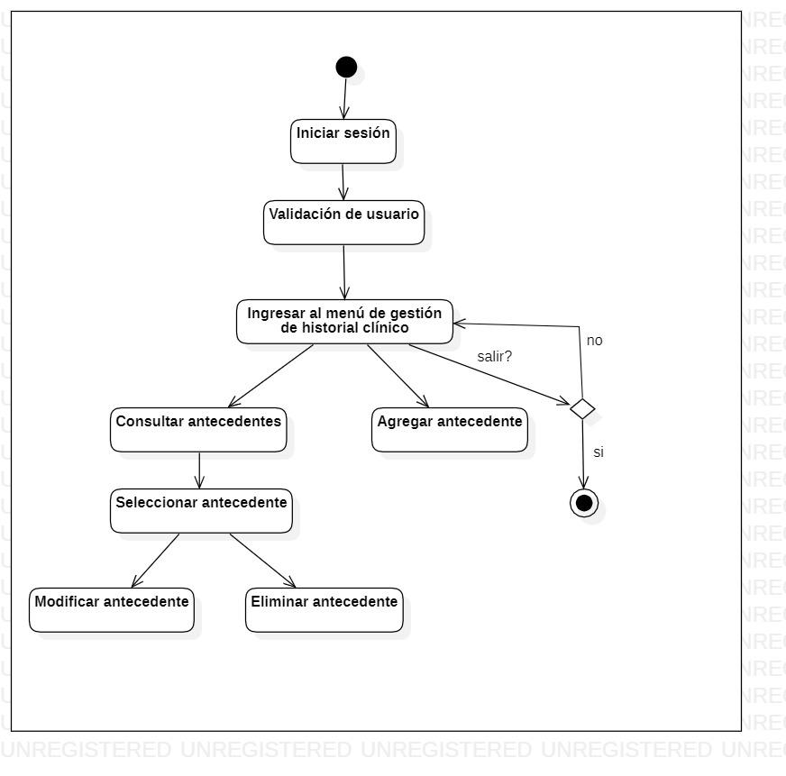

*Diagrama de estados de gestión de historial clínico*

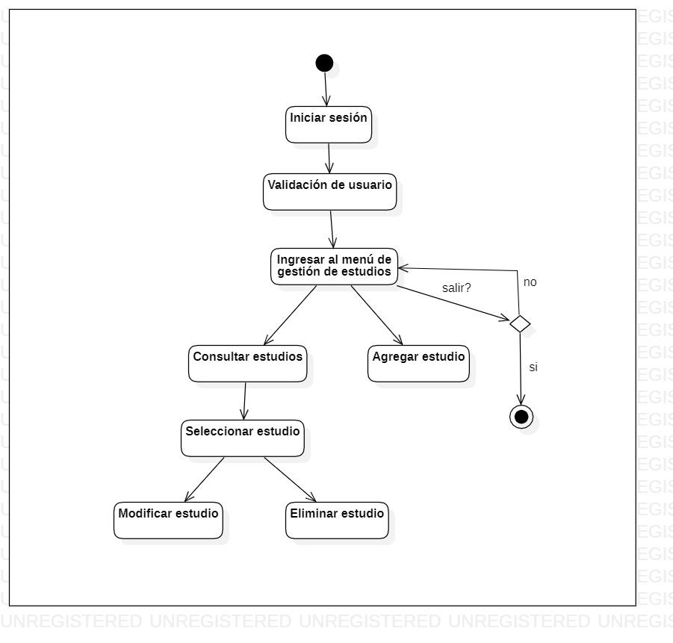

*Diagrama de estados de gestión de estudios clínicos*

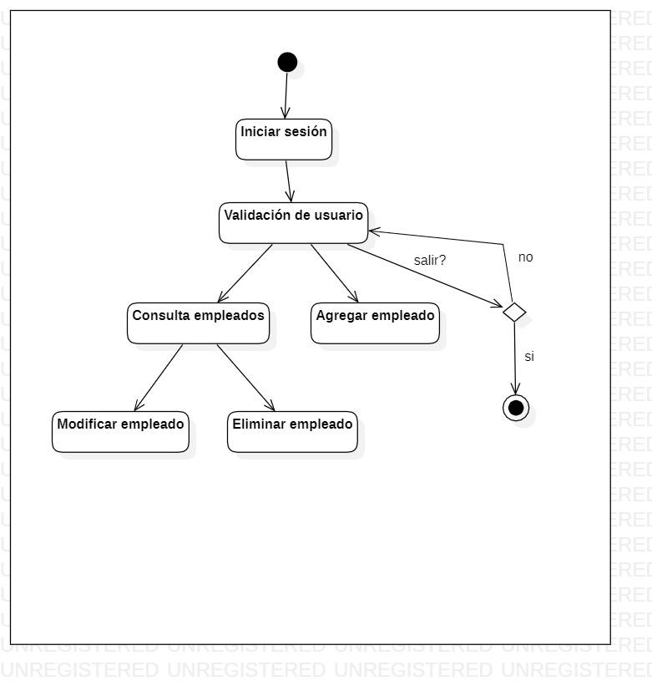

*Diagrama de estados de gestión de personal*

### Diseño de arquitectura

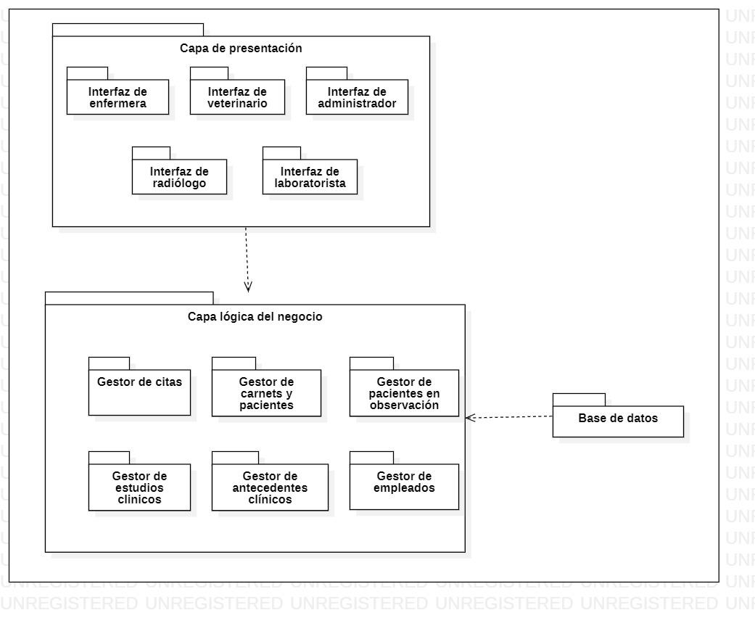

*Arquitectura de 3 niveles del sistema “La Veterinaria”*

# Anexos

## Anexo 1. Mockups del sistema

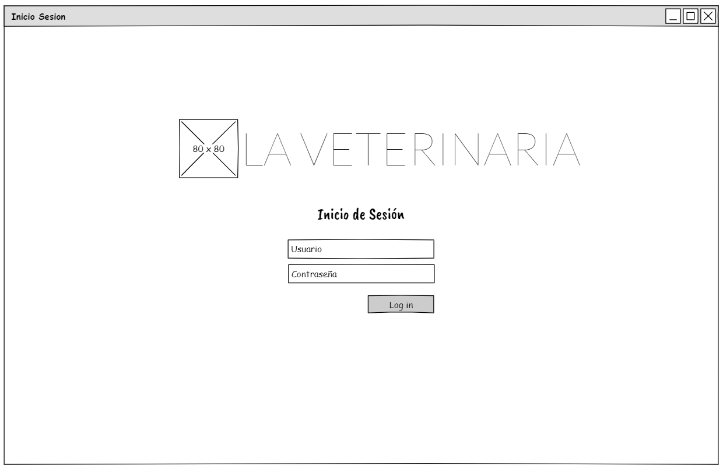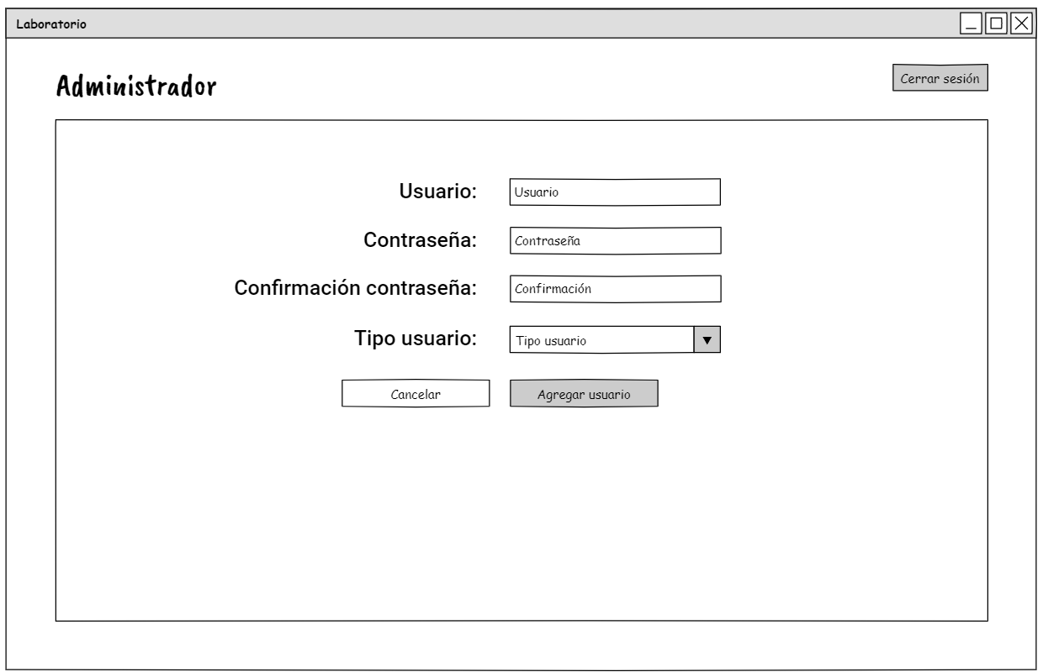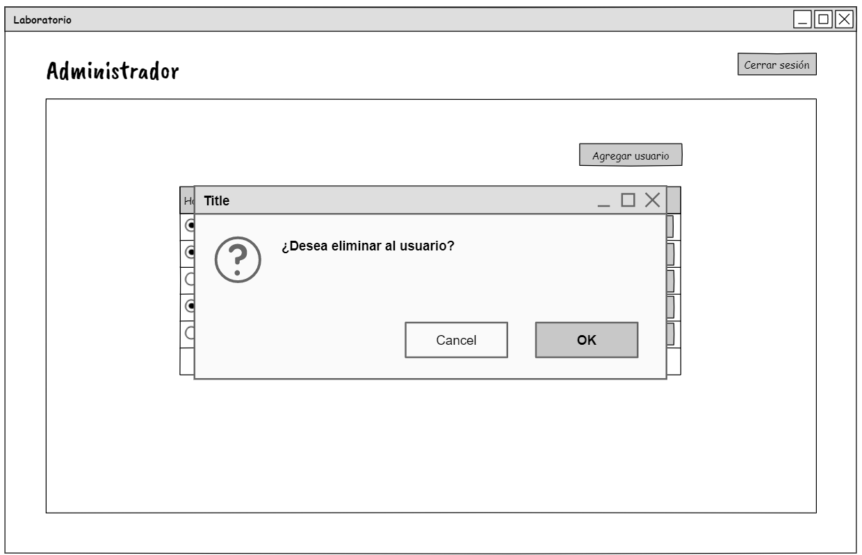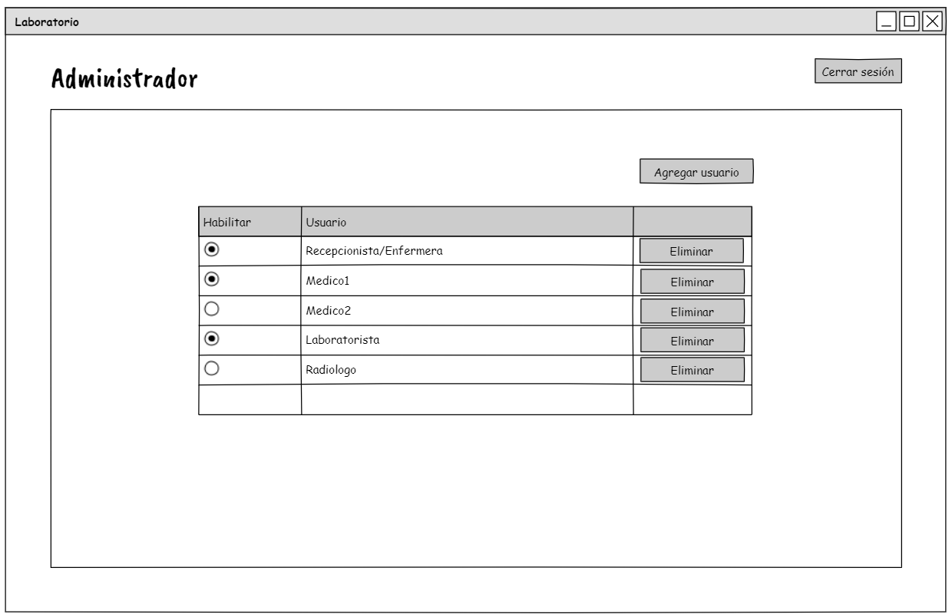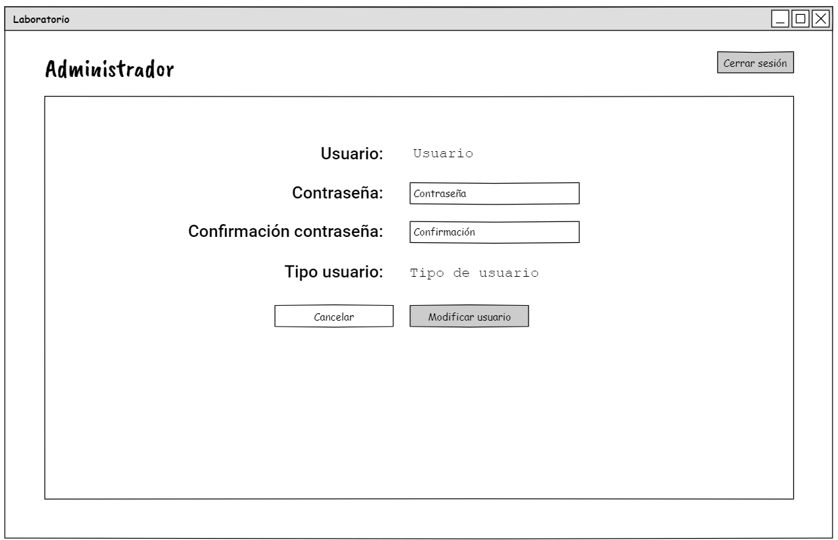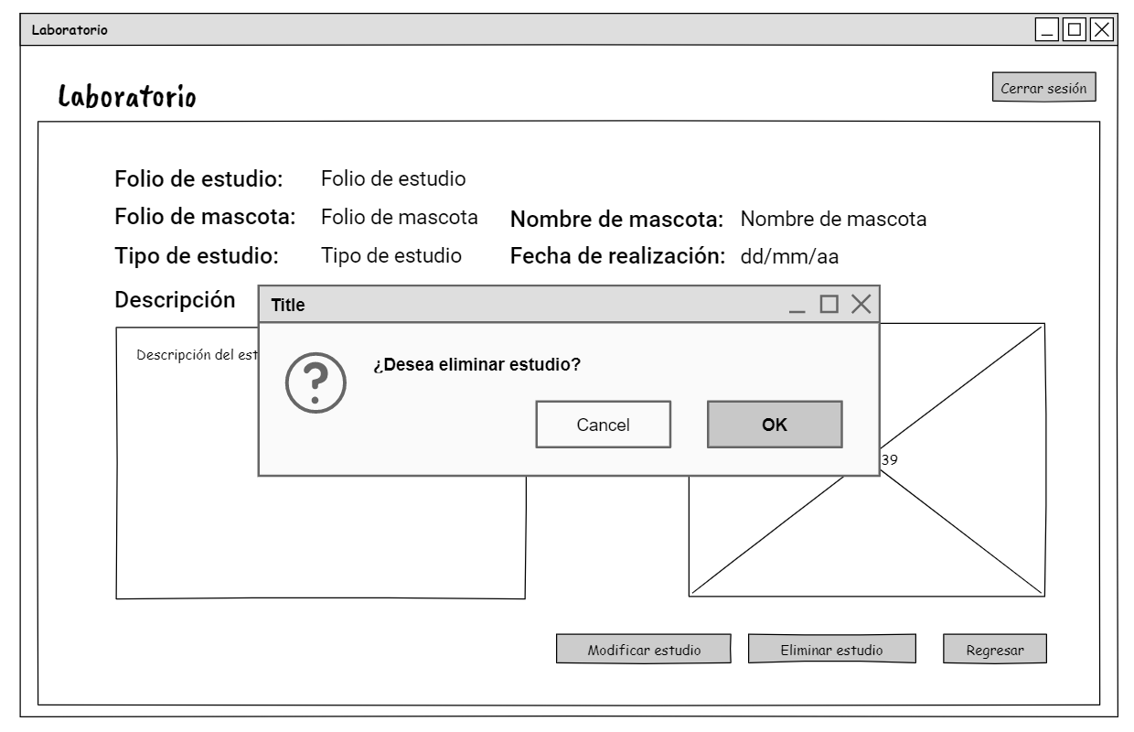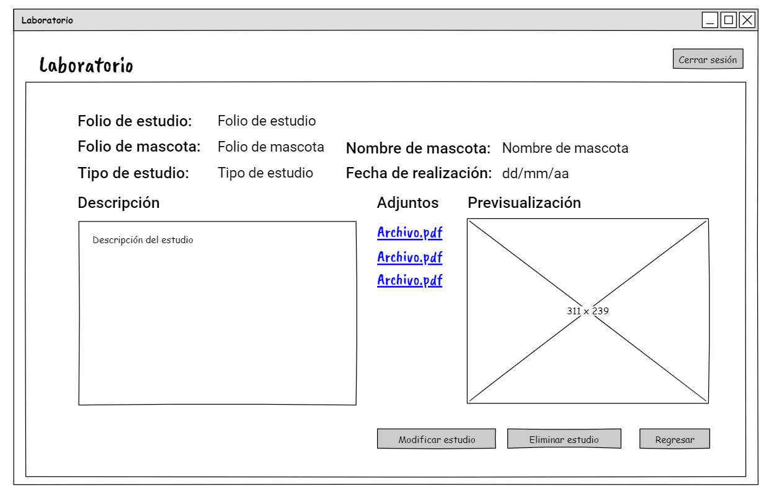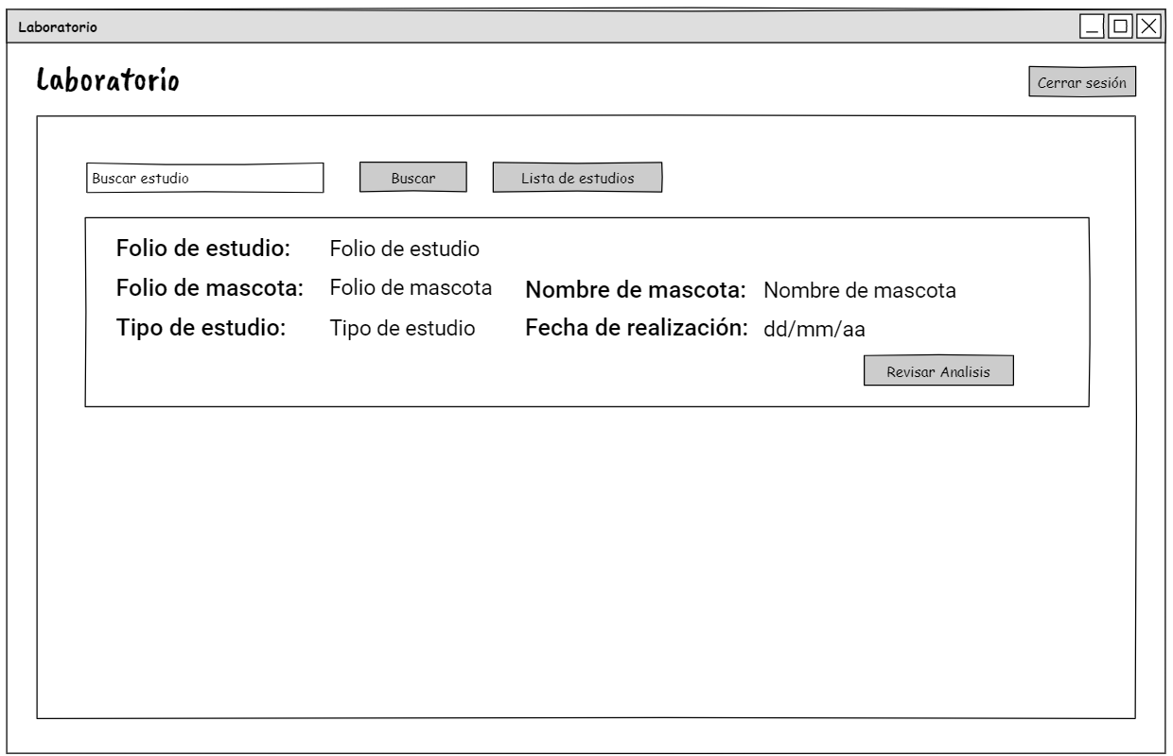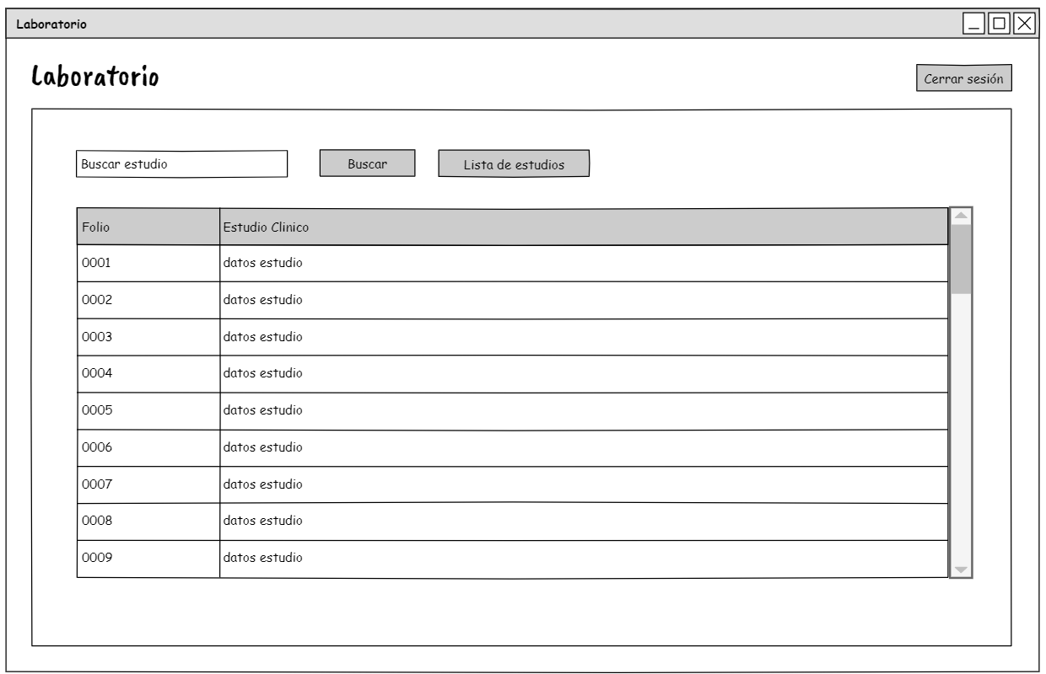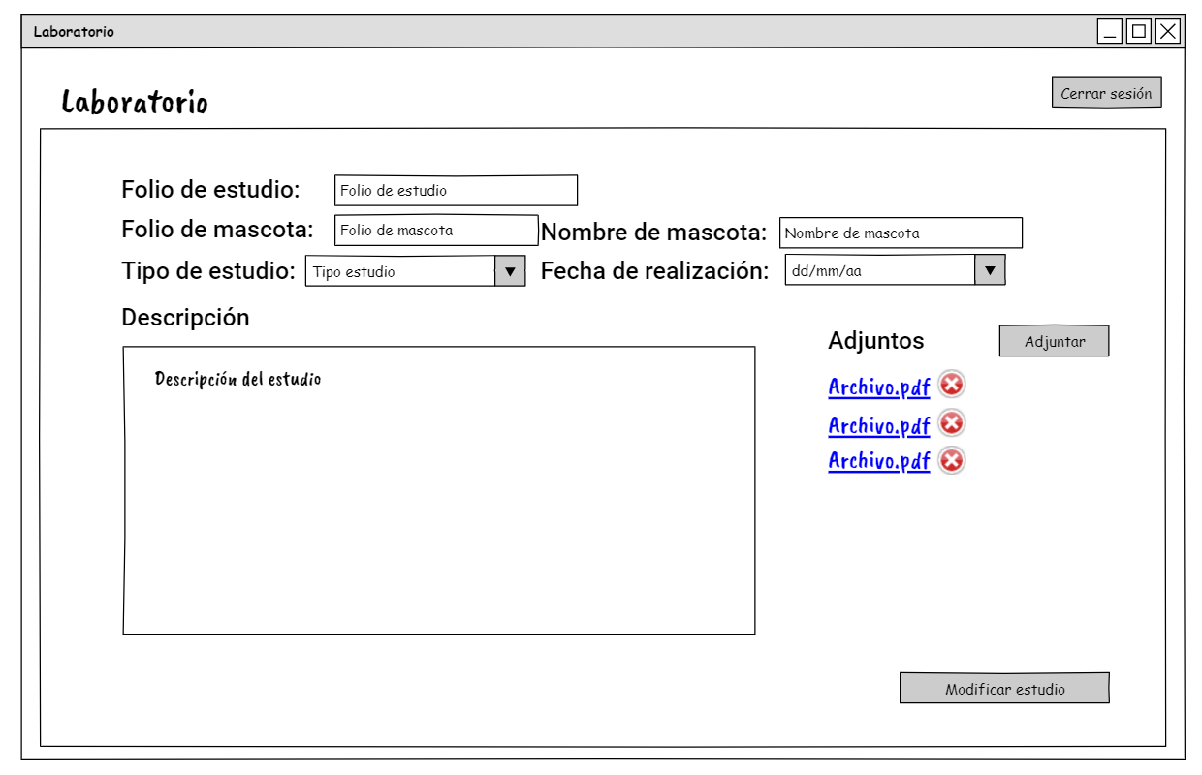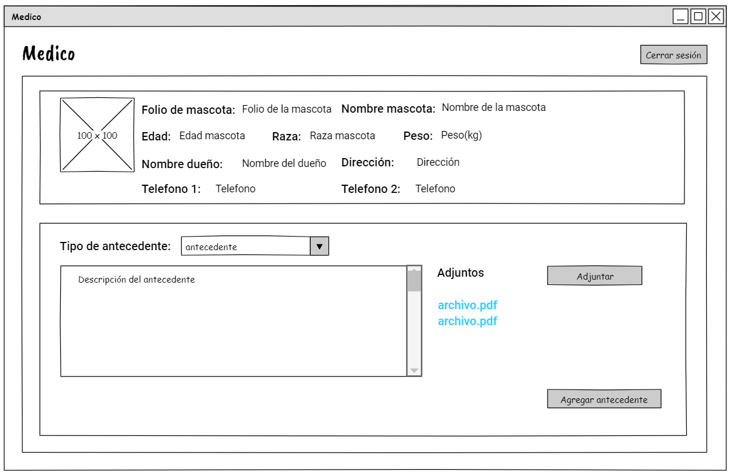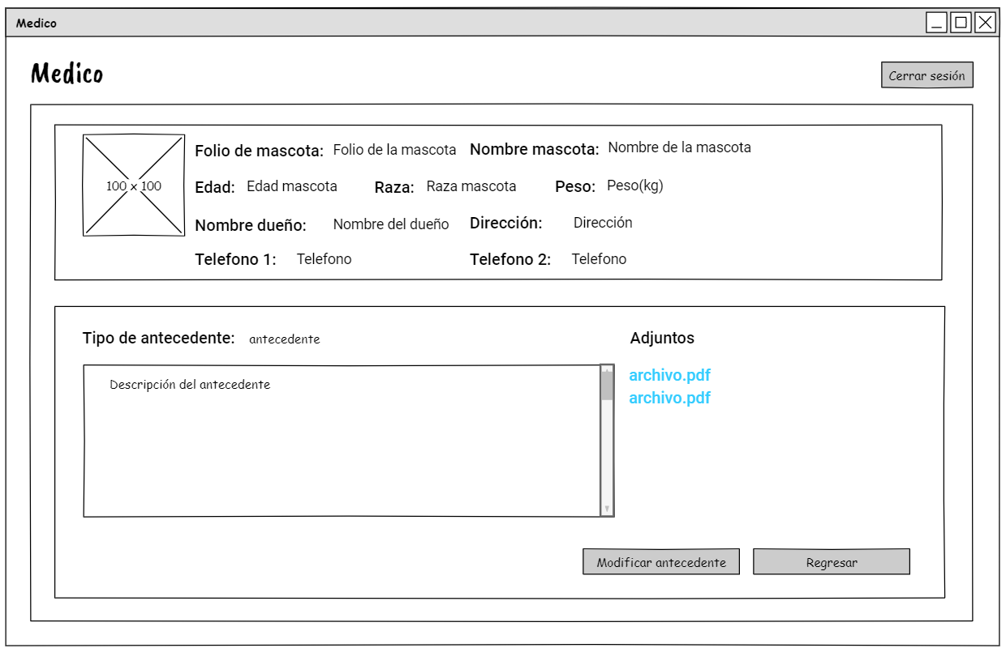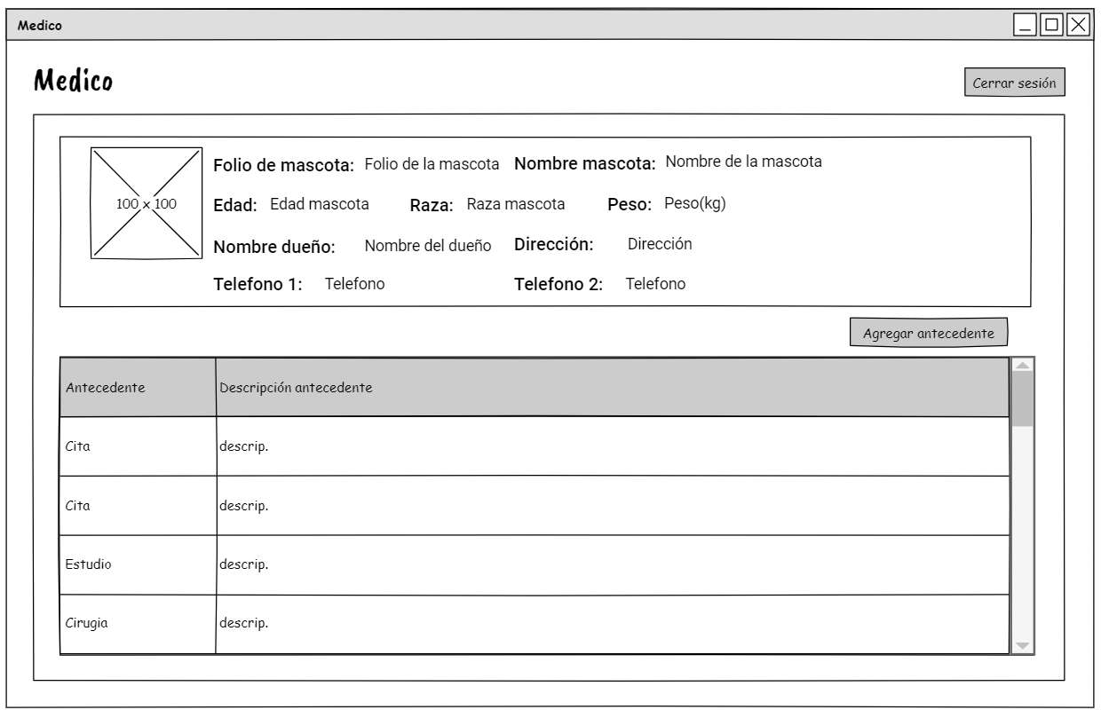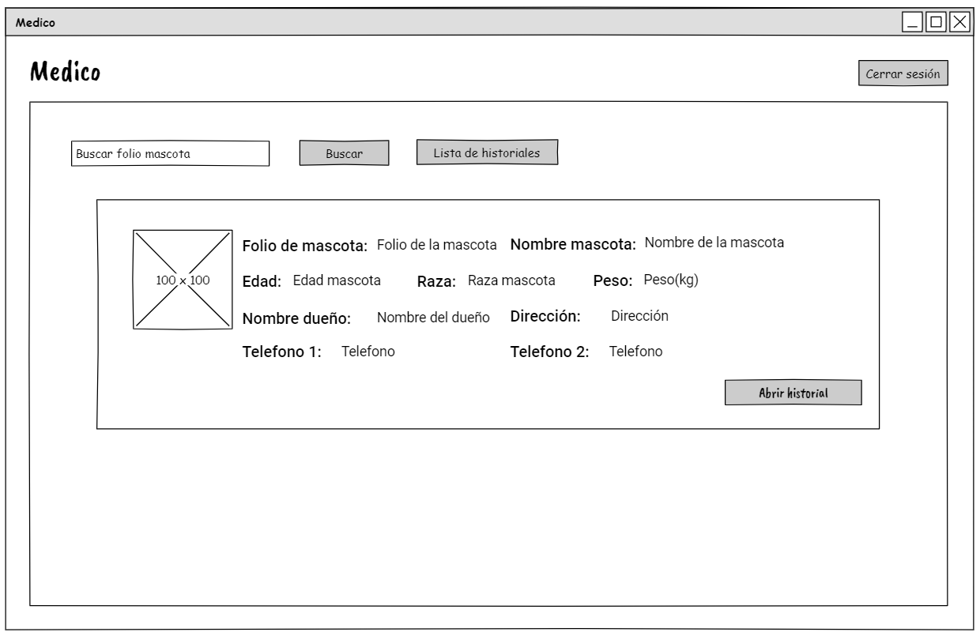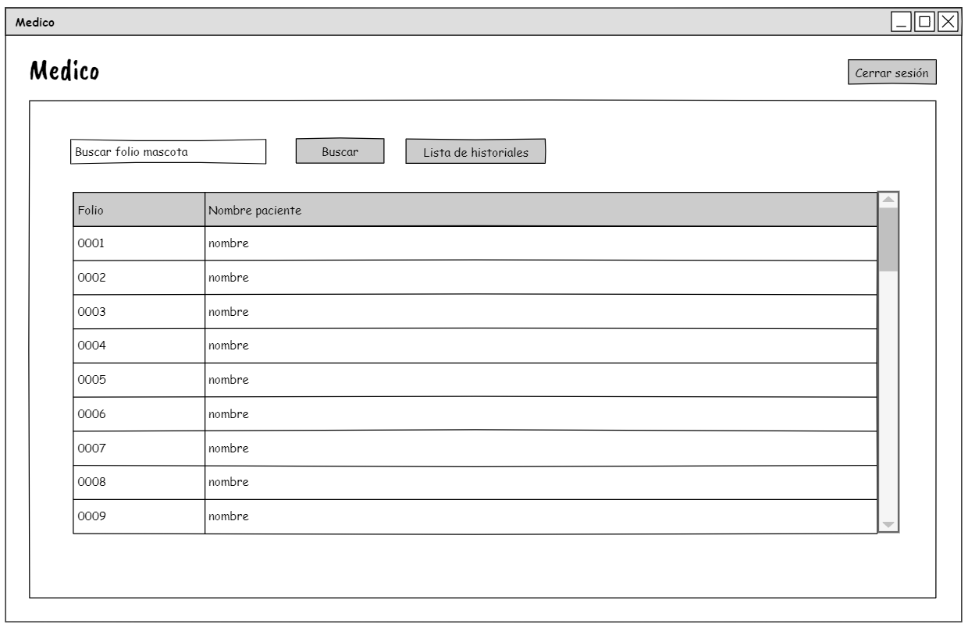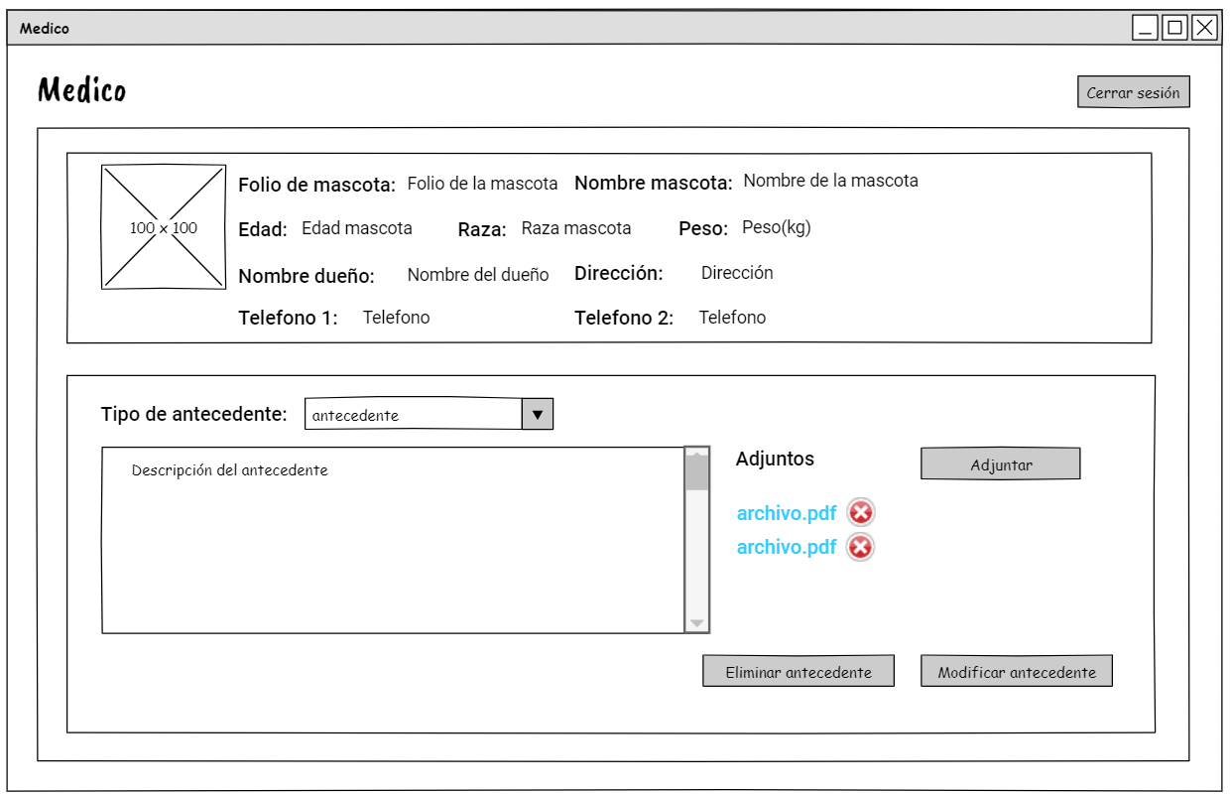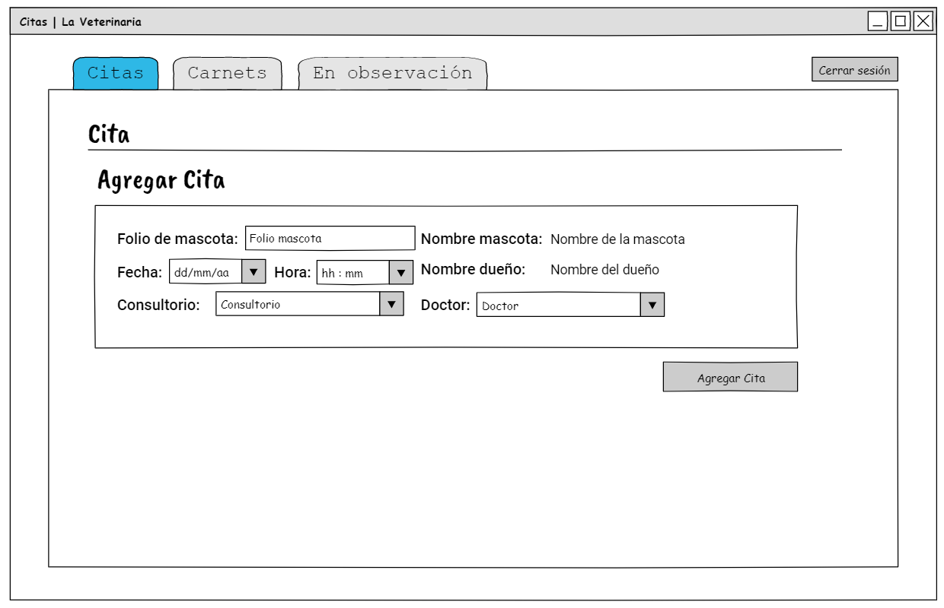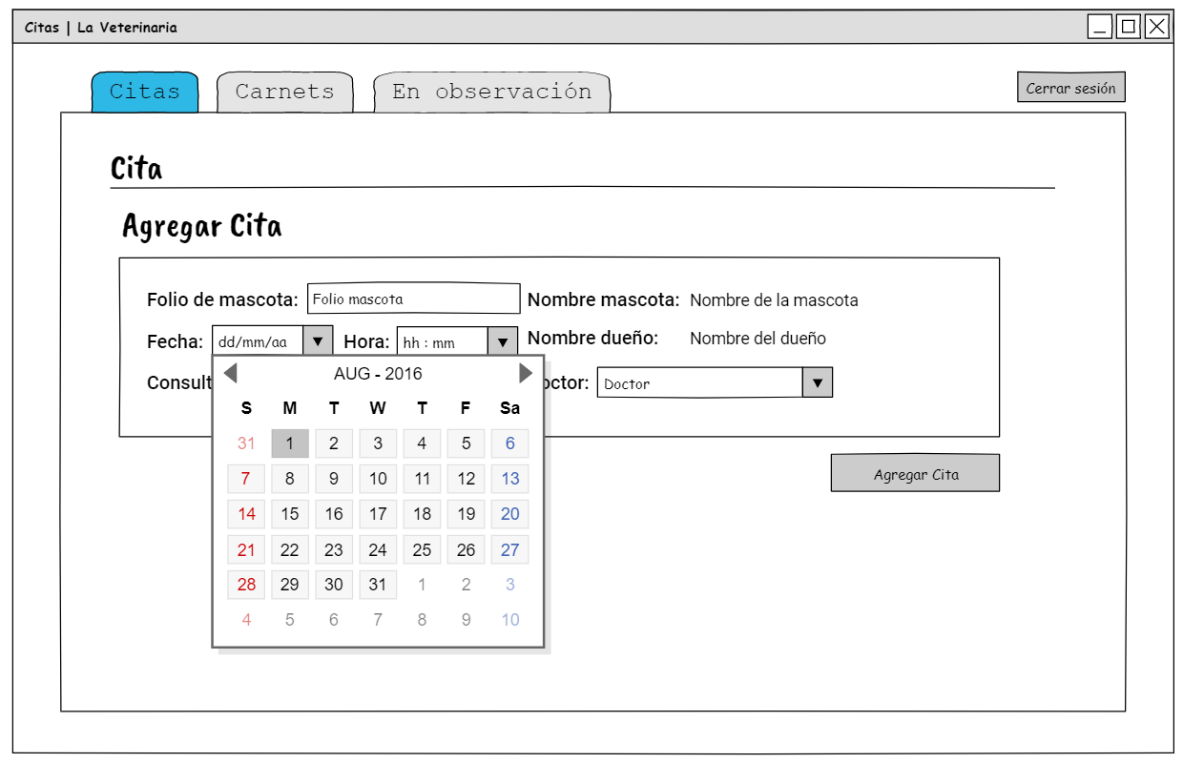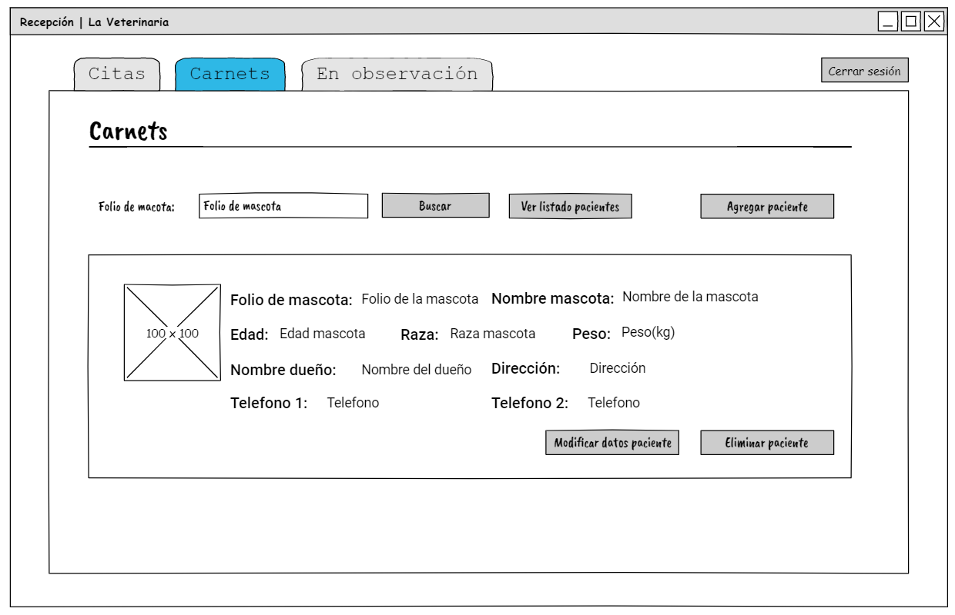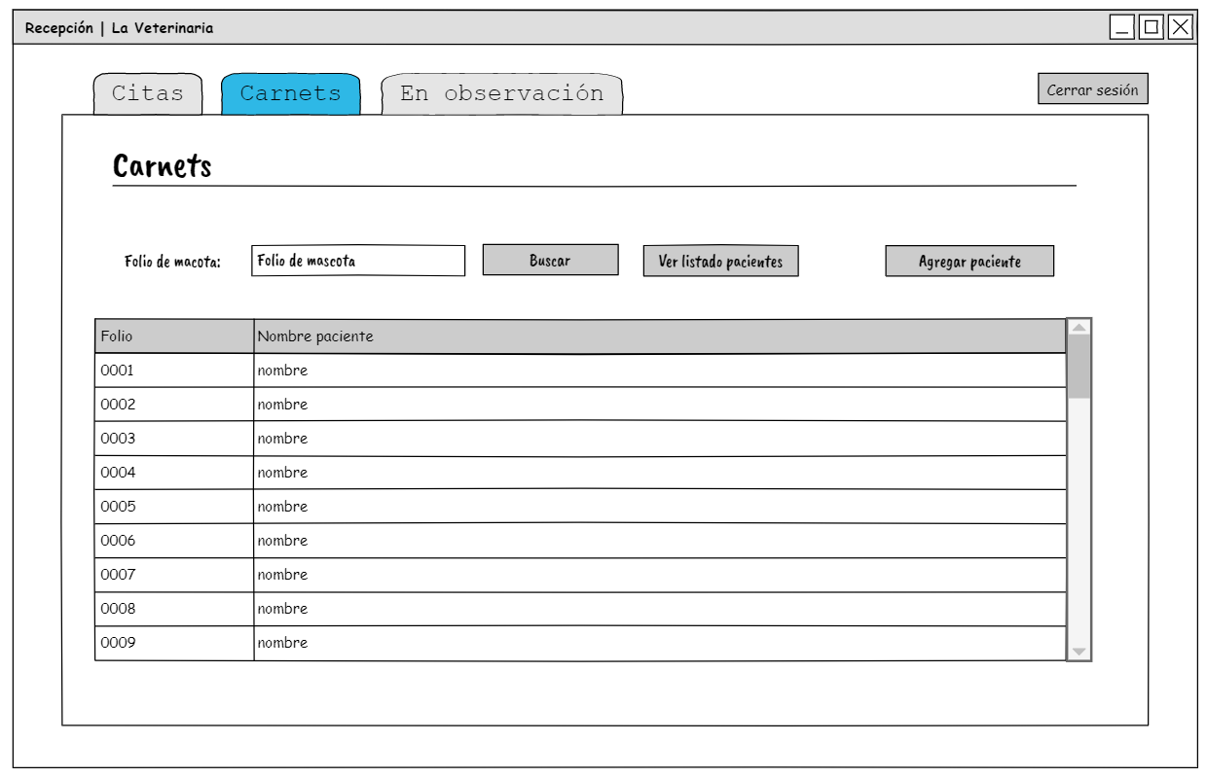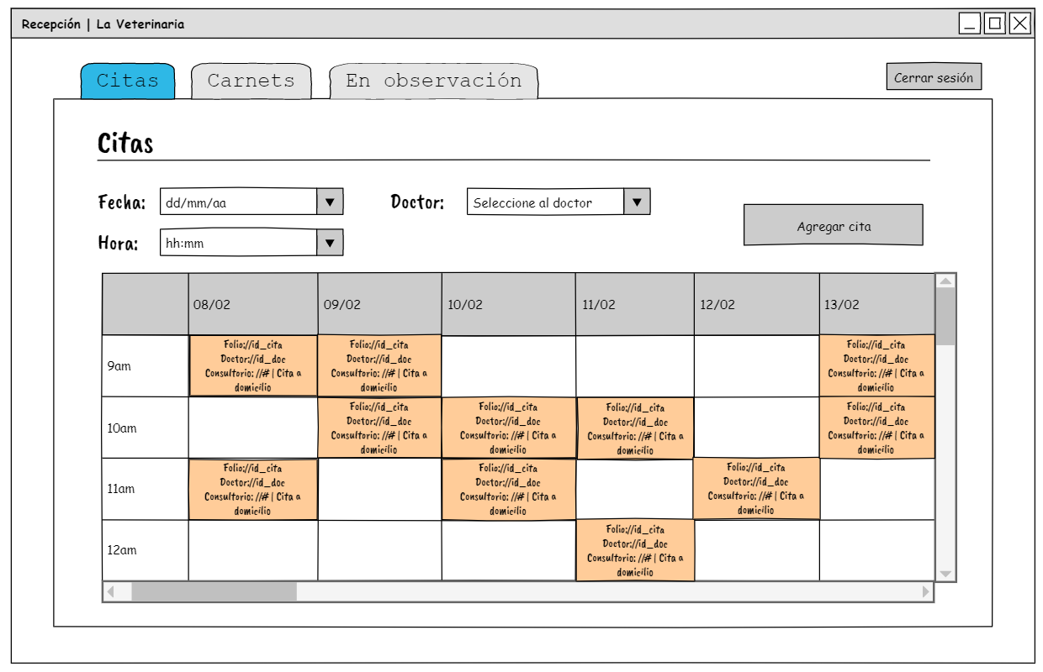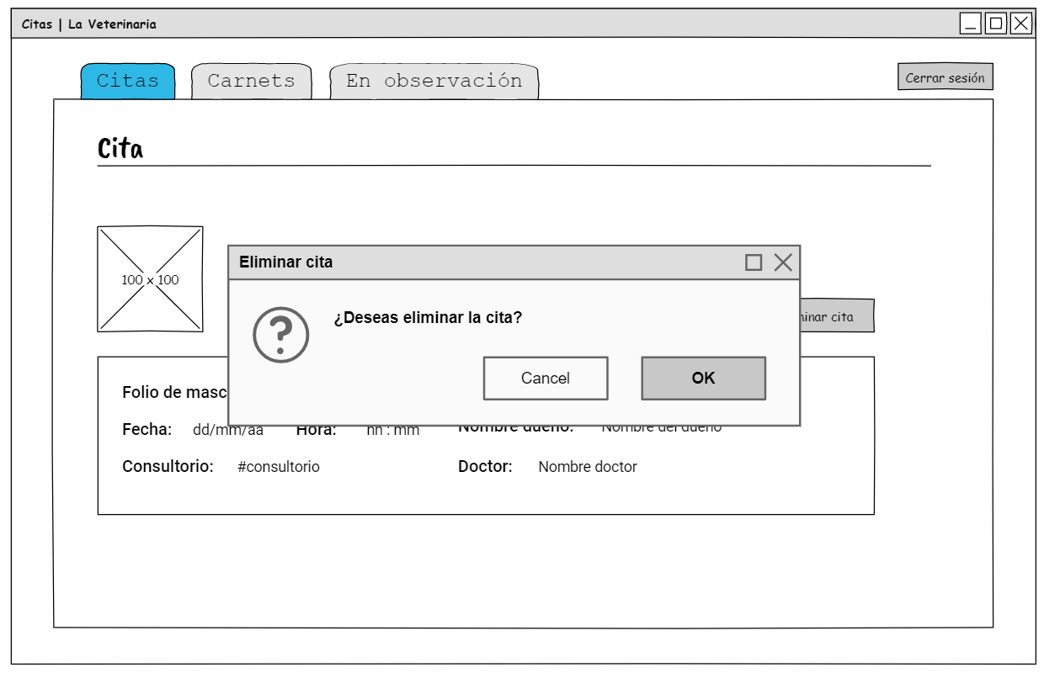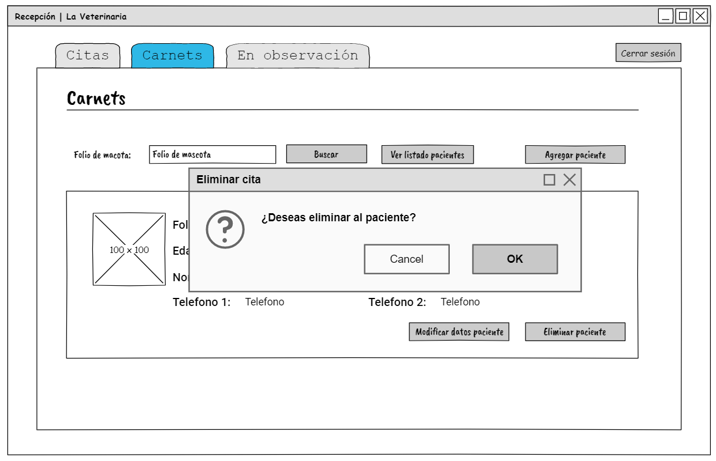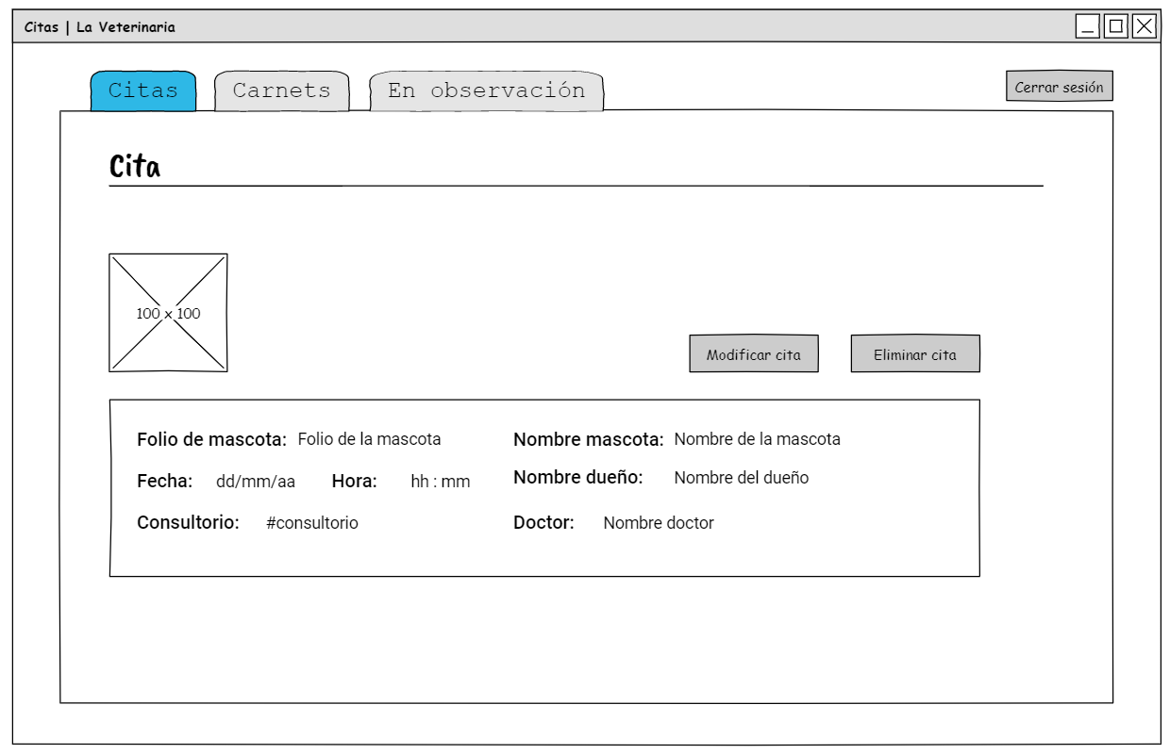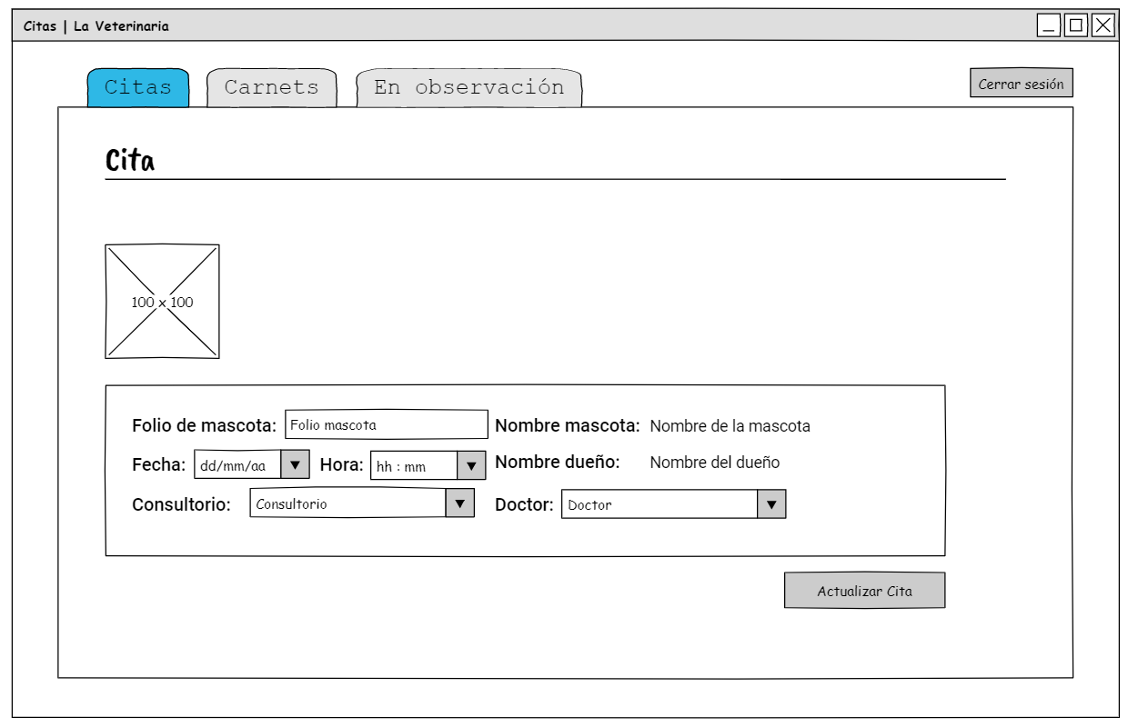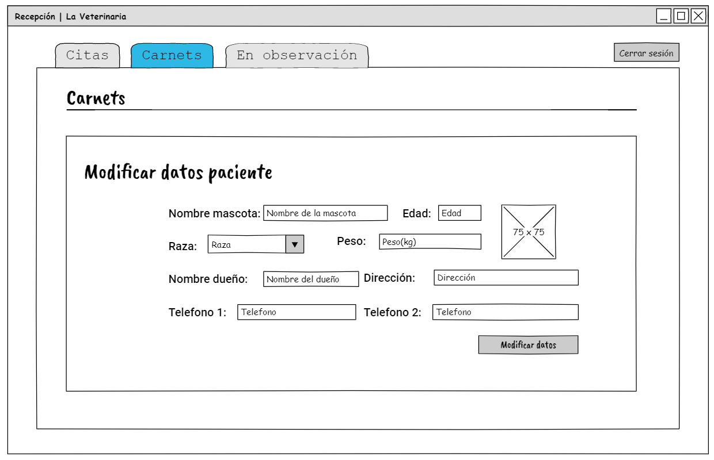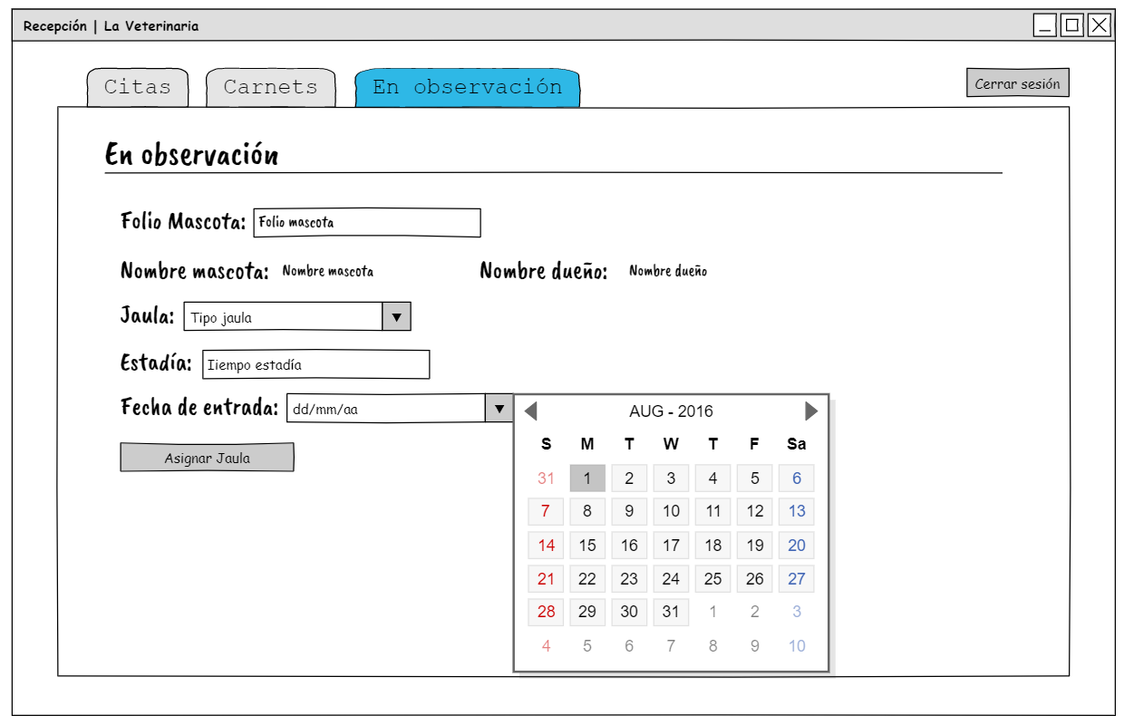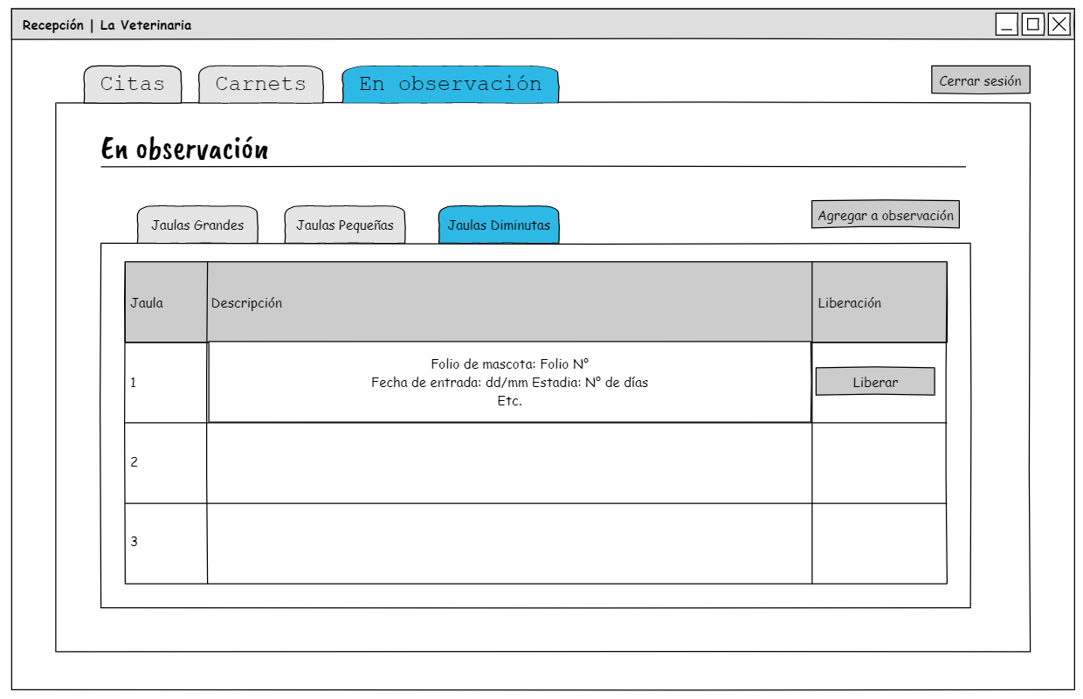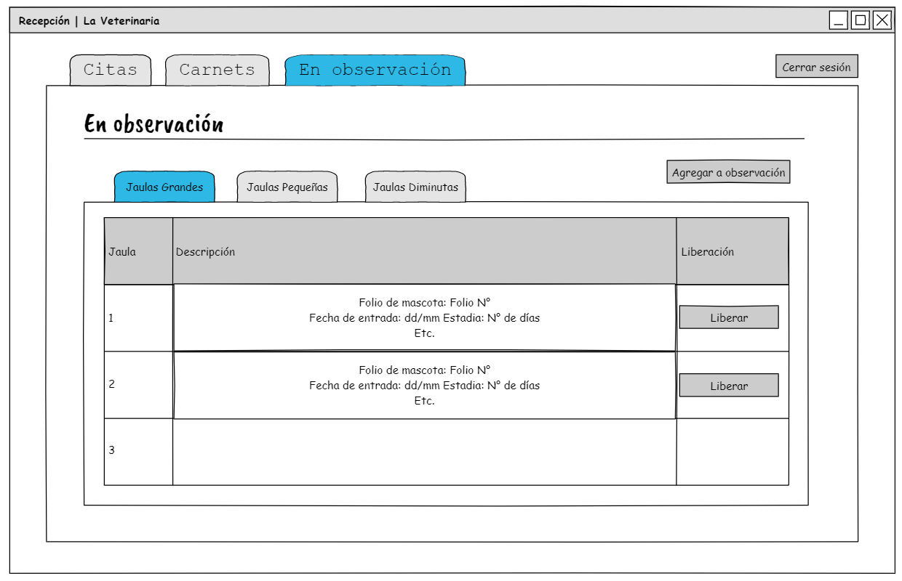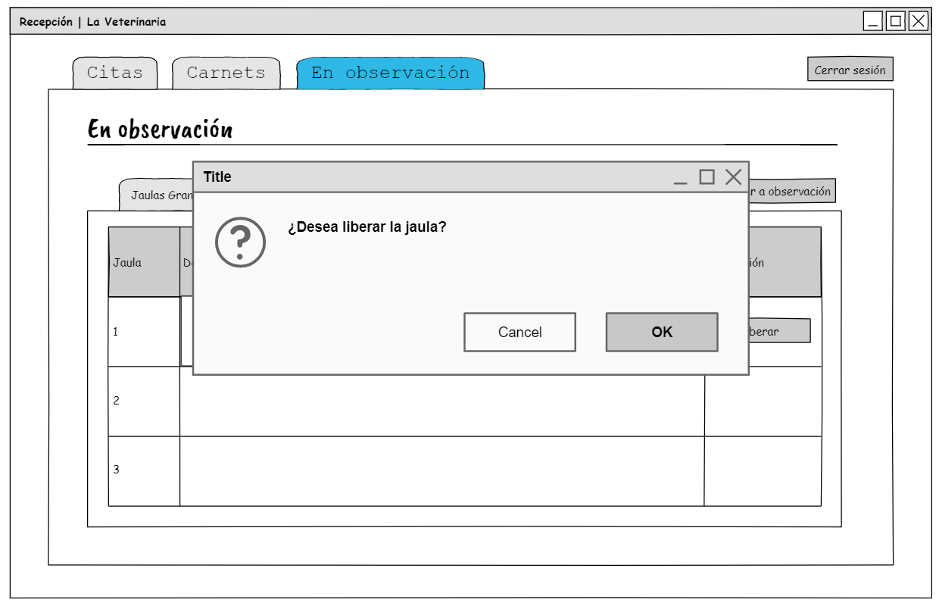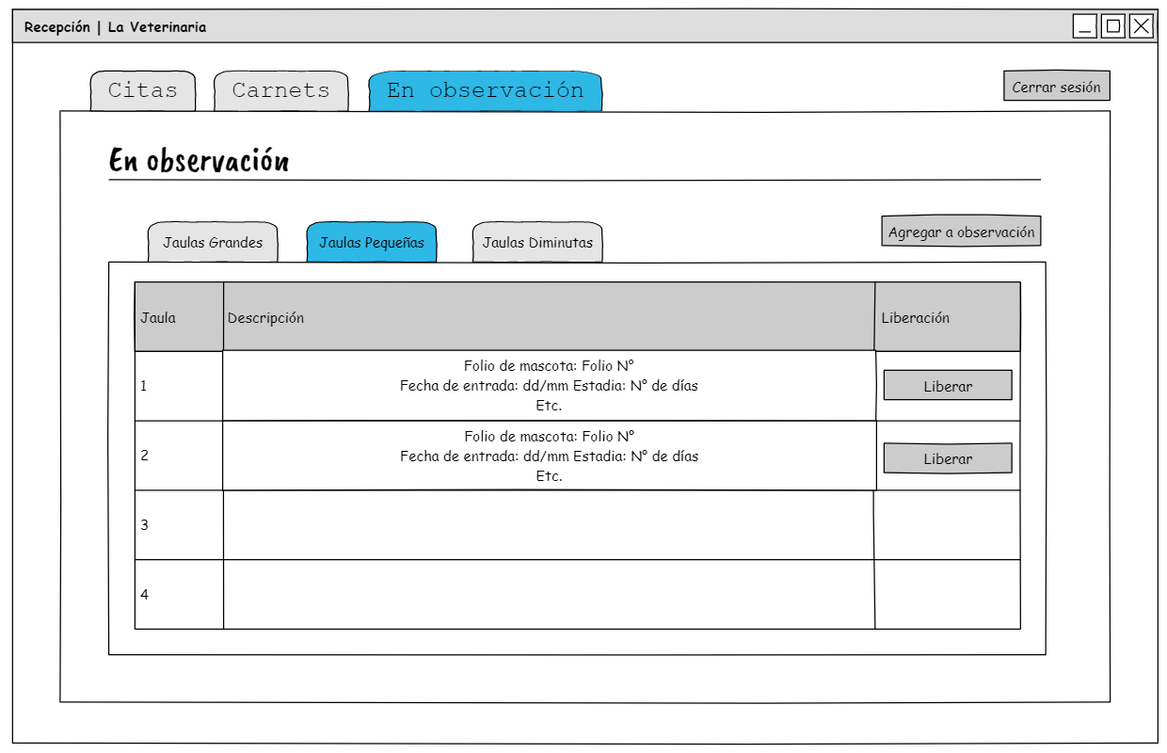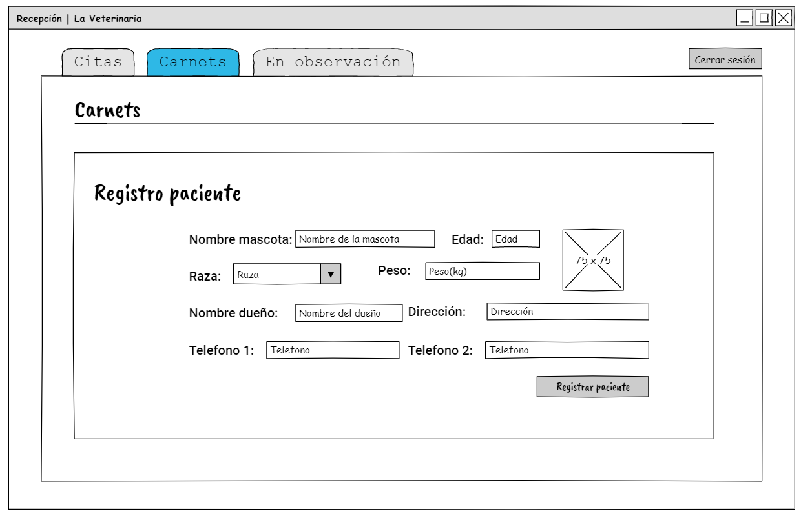

1. Consiste en unidades de trabajo que se necesitan para alcanzar un requerimiento definido en el retraso que debe ajustarse en una caja de tiempo (tiempo que se ha asignado para cumplir alguna tarea), comúnmente son 30 días
2. Un líder del equipo, llamado *maestro Scrum*, dirige la junta y evalúa las respuestas de cada persona.